Сказочный мир Ивана Билибина
(1876 – 1942)
145 лет.
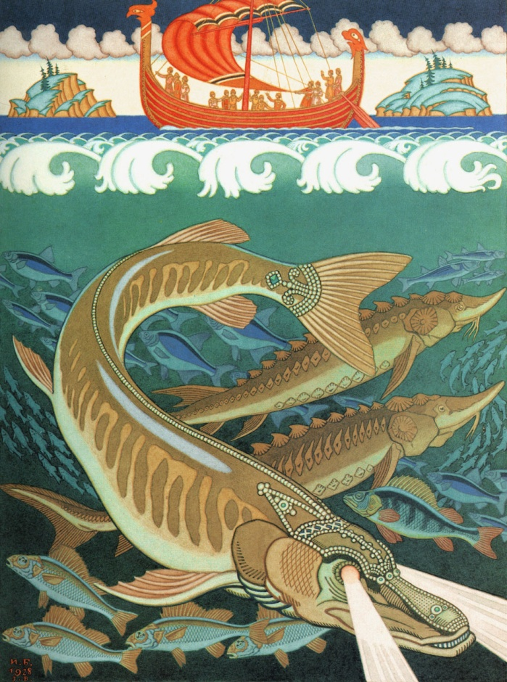
Часть I . Биография художника.
Доклад преподавателя ИЗО
МБУ ДО «ДШИ» п. Айхал
Чекиной А.Е.

Айхал 2021г.
Часть I.
Введение.
"Только совершенно недавно, точно Америку, открыли старую художественную Русь, вандальски искалеченную, покрытую пылью и плесенью. Но и под пылью она была прекрасна, так прекрасна, что вполне понятен первый минутный порыв открывших ее: вернуть! вернуть!"
И.Я.Билибин
Народная мудрость, воспитывающая в детях гордость за свой народ, заключена в интересном выразительном слове – сказках. Народная сказка - благотворный источник для детского творчества. Также сказка дала возможность развитию изобразительного искусства, например книжной графики и многому другому. Тем самым ребенок не только слышит, но видит, при этом обогащая внутренний мир, и расширяет свой кругозор, а также чувства и мысли, будит его воображение.
Сказка – это духовное богатство культуры, благодатный и ничем не заменимый источник воспитания любви к Родине и дети как никто иной проявляют тягу ко всему сказочному. Именно сказка способствует развитию эмоционального и нравственного опыта школьников, помогает оценивать свои поступки и переживать за поступки окружающих людей. Русские народные сказки учат различать добро и зло, трудолюбие и лень, простоту и хитрость и т.п. Во многих сказках внимание детей привлекается к красоте природы, к внешнему виду животных и птиц. Такие сказки приучают к образному восприятию богатства и многообразия окружающего мира, воспитывают интерес к нему. Их вклад в воспитание личности детей трудно переоценить, он просто огромен. Детям близок стиль повествования в сказках, язык изложения, наглядность и яркость образов, большое количество сравнений и повторений свойственных речи ребенка. Многогранные образы сказочных героев дают возможность развиваться детскому воображению. Сказка привлекает детей тем, что в ней много фантастического: разные превращения, животные разговаривают, герои наделены волшебными умениями.
Каждый из нас читал, слушал, смотрел сказки, и заглядывая в книжку, любой ребёнок заинтересовывается книжными иллюстрациями, такими красочными, интересными и кажущимися чем-то необычным. Малыш, с раннего возраста учиться, не только слышать, но и видеть прекрасное искусство.
В этом году исполняется 145 лет замечательному художнику И.Я. Билибину. Благодаря творчеству И.Я. Билибина, а именно книжным иллюстрациям в голове старшего поколения мелькают картинки, образы сказочных героев из детства. Они узнаваемы, незабываемы и каждый раз возвращают в детство. Творчество Билибина – это олицетворение нового отношения к книге, приведшего к расцвету отечественного книжного искусства. Билибин впервые в русском искусстве не просто сделал иллюстрации, но увидел книгу как целостный организм, как художественно оформленный предмет: орнаментальная серийная обложка с изобразительными вкраплениями делает тоненькие книжки похожими на узорные шкатулки. Как правило, это большого формата тонкая книга-тетрадь, снабженная крупными цветными рисунками, отпечатанная на плотной, слегка подцвеченной бумаге. Художник здесь является автором не только рисунков, но и всех декоративных элементов книги – обложки, инициалов, особого вида шрифта и орнаментальных украшений. Это делает издание тонко стилизованным под старинную рукопись, не только изысканным в полиграфическом отношении, но и высокохудожественным произведением в целом. В творчестве Билибина отразились два, на первый взгляд не связанные между собой, явления отечественной художественной культуры конца XIX—начала XX века: увлечение национальной стариной и становление книжной графики как специфического вида искусства. Ориентируясь на традиции древнерусского и народного искусства, Билибин разработал логически последовательную систему графических приемов, сохранявшуюся в основе на протяжении всего его творчества. Эта графическая система, а также присущее Билибину своеобразие трактовки былинных и сказочных образов дали возможность говорить об особом билибинском стиле.
И.Я. Билибин внёс огромный вклад в развитие книжной графики, изобразительного искусства. Он подарил детям радость детства, показал этот сказочный мир, через сказочных героев, а также показал красоту древней Руси и это бесценно для будущих поколений.

Биография.
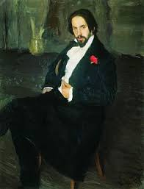
16 августа 1876 года родился знаменитый русский художник — модернист, иллюстратор, график, театральный художник И.Я.Билибин.
Иван родился в семье военного моряка и врача Якова Ивановича Билибина. Мать Ивана и его младшего брата Александра, Варвара Александровна происходила из семьи потомственных моряков, очень любила музыку и брала уроки фортепьяно у А.Г.Рубинштейна. Родители увлекались живописью. Билибин вспоминал: « Я рос в интеллигентной семье с либеральным оттенком. С великими интересом ожидалась всегда передвижная выставка; что – то она даст в этом году? Конечно я заражарся этим ожиданием от взрослых. Все имена художников мне были хорошо известны, как деревья собственного сада».
В 1888 году Билибин стал учеником первой Петербургской гимназии. Учился он хорошо, увлекался литературой и историей, лучше всего оценки были по математике. За успехи в точных науках, Билибина наградили серебряной медалью. Гимназистам особенно гордился дядя Николай Билибин. Он был известным педагогом и автором учебников по алгебре и геометрии. Все свободное время будущий художник посвящал рисованию: « Насколько я себя помню, я рисовал всегда». В 1896 году Иван окончил гимназию. Его идею профессионально заниматься живописью и поступить, в Академию художеств не одобрил отец. Яков Билибин считал, что так сын не сможет зарабатывать деньги и обеспечивать себя. Чтобы не портить отношения с семьей , Иван поступил на юридический факультет Санкт – Петербургского университета. Но искусство не отошло на второй план. После лекции Билибин писал сказки и сам же их иллюстрировал. В мае 1898 года студент сдал экзамены за второй курс и уехал на лето в Мюнхен. Это была его первая самостоятельная поездка. Он ходил в музеи смотреть на полотна Рафаэля, Леонардо да Винчи, Рембрандта, увлекся творчеством Арнольда Бёклина и Франца фон Штука – мастером фантазийных сюжетов. Всего три месяца проведенных в Германии. Билибин занимался в частной художественной студии Антона Ашбе. Он вспоминал: « Там я впервые хлебнул вольного духа заграничного мастерских, заразился штуко – и беклиноманией и, совершенно опьянев от новой жизни, уныло вернулся осенью в Питер».
Сразу после приезда, в сентябре 1898 года, Иван Билибин поступил в Тенишевскую мастерскую Ильи Репина. Работа в мастерской занимала у него все время. Билибин редко ходил в университет и почти забросил учебу. Появлялся только на сессиях, чтобы сдавать экзамены. Зимой 1898 года Иван посетил выставку Виктора Васнецова в академии художеств. Главным экспонатом была только что законченная картина «Богатыри» Он вспомнил: « Сам не свой, ошеломленный ходил я после этой выставки. Я увидел у Васнецова то, к чему смутно рвался, и о чем тосковала моя душа». После встречи с « Богатырями» Иван Билибин с трудом дождался июня – университетский приятель пригласил его на лето в свое имение, в деревню Егны в Тверской губернии. С собой Иван взял сборник русских народных сказок Афанасьева. « Что же было у меня летом 1899 года в деревне Весьегонского уезда, когда я начинал свои сказки, какой багаж?- вспоминал Билибин. - Да ничего. Рисунки с деревенской натуры: людей, построек и предметов, таковые же этюды и книжка « Родная старина», взятая мною из деревенской читальни «. За лето Иван Билибин нарисовал иллюстрации к сказке « Сказка об Иване – царевиче, Жар – птице и о сером волке»: 3 большие, во всю книжную страницу, 3 рисунка в половину страницы, рисунок заставку, предваряющую текст, пейзажные рамки и обложку. Она переиздается до сих пор. Это именно Билибин, узнаваемый мгновенно и столь же мгновенно покоряющий. Вернувшись в Петербург, Билибин показал иллюстрации своей тётке, женщине состоятельной и обладавшей обширными связями, и та, поверив в талант племянника, обратилась в Экспедицию заготовления государственных бумаг, где была лучшая в России типография. Книг Экспедиция почти не издавала, там печатали деньги и собственно государственные бумаги. Но работы молодого художника им очень понравились. Работая по 10 -12 часов в день Билибин за короткое время проиллюстрировал еще 4 сказки из Афанасьевского сборника (« Царевна - лягушка, « Василиса Прекрасная», «Марья Моревна», «Сестрица Аленушка и братец Иванушка»). Затем – былины. А чуть позже – четыре сказки Пушкина, начиная с царя Салтан. Экспедиция издала его книжку в отличном качестве и большим тиражом. Книги, которые продавались по умеренной цене, сразу стали очень популярны, а Билибин заработал славу первого русского профессионала книжной графики. И снова и снова выходили сказки с иллюстрациями Билибина, с билибинскими буквицами. За первой удачей и другие иллюстрации к сказкам. То были, возможно, лучшие годы русского искусства – и Билибин снискал славу первого графика России. Давным-давно билибинские сказочные видения воспринимаются как нечто постоянное, привычное в своем совершенстве. Но он, развивая находки Васнецова, находил новое, никого не повторял. Он открыл свою, билибинскую, сказку – страшную и прекрасную. Четкий контур рисунка, любовь к сказочной Руси, понимание фольклорной мистики – сказочные иллюстрации Билибина невозможно перелистнуть, на них надолго останавливается взгляд.
21 февраля 1920 года на пароходе «Саратов» Билибин эвакуировался из Новороссийска в эмиграцию. Корабль прибыл в Египет и с этого времени Билибин жил в Каире. В Египте он работал над эскизами панно и фресок в византийском стиле для особняков богатых греческих купцов. Изучал египетское искусство, сперва мусульманское и коптское, а затем искусство Древнего Египта. Затем вместе с семьёй переехал В Александрию.
В августе 1925 года Билибин переехал в Париж. В это время он готовил блистательные декорации к постановкам русских опер. Выполнял иллюстрации к русским сказкам, сказкам братьев Гримм, сказкам «Тысячи и одной ночи.»
Со временем Билибин захотел вернуться на родину. В 1935—1936 годах он участвовал в оформлении советского посольства в Париже, создал монументальное панно «Микула Селянинович». Всё это время Билибин не забывал о своей родине, тосковал и решил вернуться в СССР.
В 1936 году художник на теплоходе «Ладога» вернулся в Советский Союз и поселился в Ленинграде. Он преподавал во Всероссийской Академии художеств, продолжал работать как иллюстратор и художник театра.
После начала Великой Отечественной войны отказался эвакуироваться и умер в блокадном Ленинграде 7 февраля 1942 года в больнице при Всероссийской Академии художеств. Последней работой знаменитого художника стала подготовительная иллюстрация к былине «Дюк Степанович» в 1941 году. Похоронен в братской могиле профессоров Академии художеств возле Смоленского кладбища.
Иван Яковлевич Билибин иллюстрации прорисовывал всегда тщательно. Он не просто копировал, а создавал новый образ на основе реальных видов, рассказов и былин. Его персонажи из сказок передавали эмоции, которые несет автор в их описании

Библиография
- Иван Яковлевич Билибин: Статьи. Письма. Воспоминания о художнике / Ред.-сост. С.В. Голынец. – Л.: Художник РСФСР, 1970. – 370 с.
- Голынец Г.В., Голынец С.В. Иван Яковлевич Билибин. – М.: Изобразительное искусство, 1972. – 225 с.
- Иван Яковлевич Билибин // Русские художники: Энциклопедический словарь. – СПб.: Азбука. 1998.
- Иван Яковлевич Билибин / Авт.-сост.Т. Верижникова, ред. М. Григорьева. СПб: Аврора, 2002. – 173 с.
- Мамонтова Н. Костюм покоя: И.Я. Билибин – коллекционер и исследователь русского народного костюма // Родина, 1998. – С. 62–69.
- Подунова Н.И. Иван Билибин. К истокам // Литературный журнал Москва, ноябрь 2018. – С. 202–213.

Сказочный мир Ивана Билибина
(1876 – 1942)
145 лет.

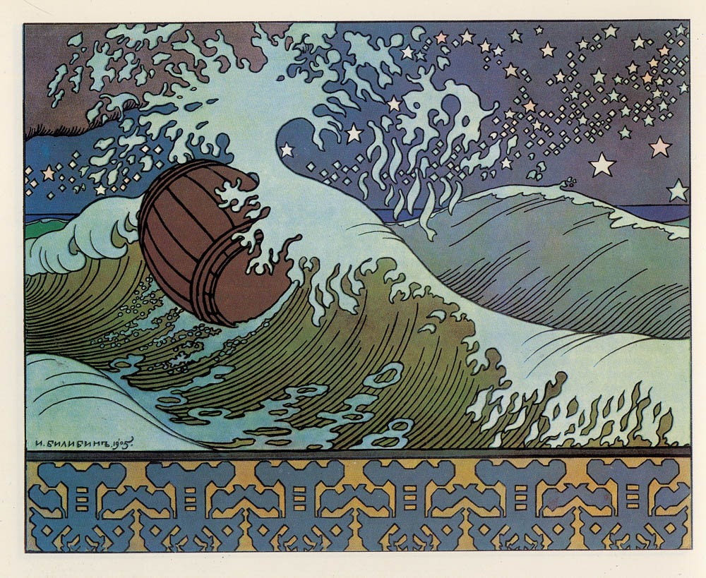
Часть II . Билибинский стиль.
(Описание иллюстраций сказок)
Доклад преподавателя ИЗО
МБУ ДО «ДШИ» п. Айхал
Чекиной А.Е.

Айхал 2021г.
Книжная графика
- 1899 — «Сказка об Иване-царевиче, Жар-птице и о Сером волке»
- 1899—1900, 1902 — «Василиса Прекрасная»
- 1899 — «Царевна-Лягушка»
- 1900 — «Перышко Финиста Ясна-Сокола»
- 1900—1901 — «Марья Моревна»
- 1901—1902 — «Сестрица Аленушка и братец Иванушка»
- 1902 — «Белая уточка»
- 1903 — Былина «Вольга»
- 1904—1905 — «Сказка о царе Салтане» А. С. Пушкина
- 1906 — «Сказка о золотом петушке» А. С. Пушкина
- 1908 — «Сказка о рыбаке и рыбке» А. С. Пушкина (неопубликован, сохр. неск. илл.)
- 1908 — «Руслан и Людмила» А. С. Пушкина
- 1911 — «Сказки» А. С. Рославлева
- 1919 — «Поди туда — не знаю куда, принеси то — не знаю что…»^{[en]}
- 1937 — А. Н. Толстой. «Петр Первый»
- 1939 — М. Ю. Лермонтов. «Песнь про царя Ивана Васильевича, молодого опричника и удалого купца Ивана Калашникова»
- 1940 — «Слово о стольном Киеве и о русских богатырях», сборник былин Н. В. Водовозова

Билибинский стиль.
Иван Яковлевич широко известен, прежде всего, как иллюстратор русских народных сказок. Он разработал свой собственный художественный стиль на основе популярного в то время модерна и русского народного декоративно-прикладного искусства. Этот стиль, называемый не иначе как «билибинский», популярен и в наше время. Он является своеобразной визитной карточкой российской иллюстрации. Сильный характер и обаяние в любой плеяде превращали И. Билибина в лидера. И он нашел свой стиль, который не без самоиронии окрестил «облагороженным лубком» Для билибинского портрета характерно графическое представление. Начиная работу над рисунком, Билибин набрасывал эскиз будущей композиции. Чёрные орнаментальные линии чётко ограничивают цвета, задают объём и перспективу в плоскости листа. Заполнение акварельными красками чёрно-белого графического рисунка только подчёркивают заданные линии. Для обрамления рисунков Билибин щедро использует орнамент.
Иллюстрации Ивана Яковлевича Билибина знакомы всем со школы. Во многих современных издательствах, перепечатывающих сказки, используются картины известного русского художника. Именно они передают настроение и быт, помогая читателю погрузиться в волшебный мир писателей, познакомиться поближе с Иваном Царевичем и Василисой Прекрасной или поймать неуловимую Жар Птицу. Быт древней Руси можно проследить и в иллюстрациях к «Сказке о золотом петушке». Художник скрупулезно собирает не только каждый образ героя, но и прорабатывает окружающую обстановку вокруг. На этих картинах можно увидеть настоящие избы и одеяния. Общие фоны природы полностью отражают вид того времени средней полосы России. К сказкам он добавлял элементы декора от деревянной избы. Вокруг были нарисованные резные рамки, имитирующие окна. Их можно встретить в сказках о Бабе-Яге, Змее Горыныче и Трех Богатырях. Такие рамки продолжали орнаментальный смысл произведения. К примеру, рисунок Бабы Яги был обрамлён вокруг рамкой из поганок и мухоморов с сухими ветками. Иллюстрация Всадника из сказки «Василиса Прекрасная», была окружена яркими цветами и трилистником. Всё это хорошо передаёт атмосферу старины русского эпоса. Изучая просторы страны, художник передавал реальные орнаменты, встречавшиеся ему, и стилизовал их в своих картинах к сказкам известных авторов. Вышивки на платьях, архитектура домов, резные наличники, глиняная посуда, встречающаяся в картинах реальная. В каждом изображении художник Иван Яковлевич Билибин старался передать атмосферу описываемого в рассказе времени. Разработанная И. Билибиным система графических приемов позволила объединить рамки с иллюстрациями, провести со странички на страничку свой неповторимый стиль. Автор удостаивается чести дать называние целому стилистическому направлению. И он этого достоин.
Манера рисунка Билибина имеет свои яркие отличительные черты. Так, его персонажи написаны графично и точно. Каждый прописан в единой стилистике, но наделен особыми чертами и характером. Удивительные умения продемонстрированы в описаниях пейзажей, особенно запоминающимися стали иллюстрации с изображением ревущих морских волн. Они просто невероятны. Пена вздымается ввысь, огромные бурханы воды бурлят и образуют единый могучий поток. Это зрелище завораживает зрителя с первых мгновений. Также среди особенностей автора называют обилие орнаментов, часто используются древнерусские узоры, украшающие даже самые мельчайшие части полотна. Эти украшения придают картинам художника некий национализм, так он выражает свою любовь к природе, родной стране, ее истории и культуре.
Его картины очень насыщенные в цветовом плане, они изобилуют красным, голубым и изумрудным цветом, что придает холстам высокую декоративную и эстетическую значимость. За четыре года талантливый художник Иван Билибин успел написать иллюстрации к семи сказкам. И хоть все они и не большие по объему, но зато они достаточно крупноформатные. Важнейшим отличием его работ считается неповторимая узорность рисунка, декоративность элементов. Автор старался не просто создать несколько отдельных образов-эпизодов, он стремился объединить в одну идею, что бы каждый из них плавно переходил в другой, и все они сливались в общий ансамбль. Так и получилось: обложка, изображения, удивительные обрамляющий русский орнамент, шрифт – все они созданы, основываясь под древние русские рукописи. Все надписи на иллюстрациях художник изображал старинной славянской вязью (в том числе и свою подпись), прочесть которую с первого раза не получается.
Иван Билибин – это художник, который внес невосполнимое развитие в русские народные сказки своими иллюстрациями. В течение четырех лет он творчески оформил семь сказок, но этом не остановился.

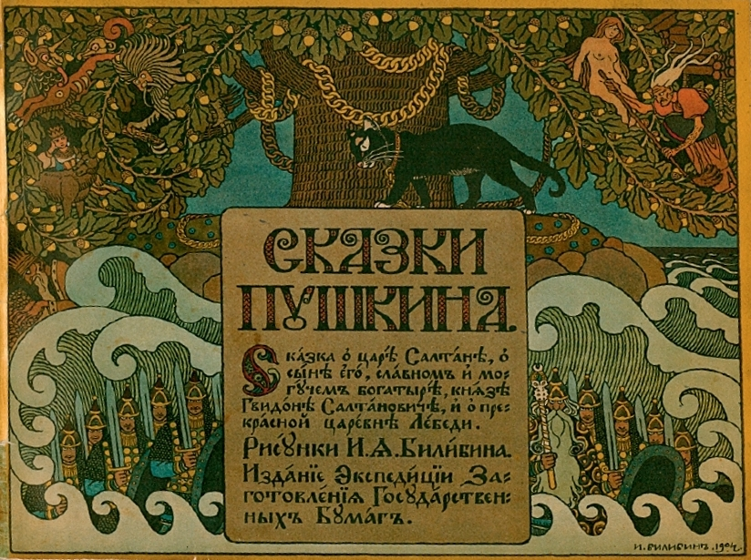
Иллюстрация к сказке «Василиса Прекрасная и белый всадник»,», 1900
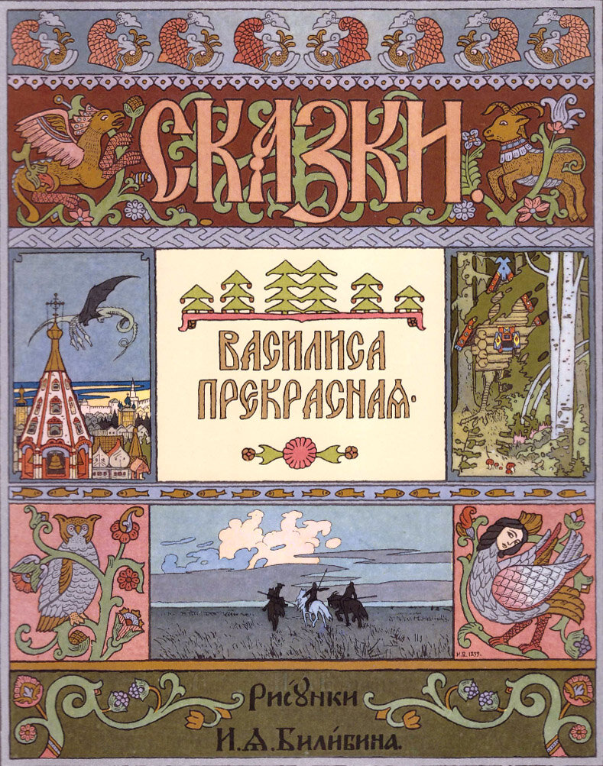

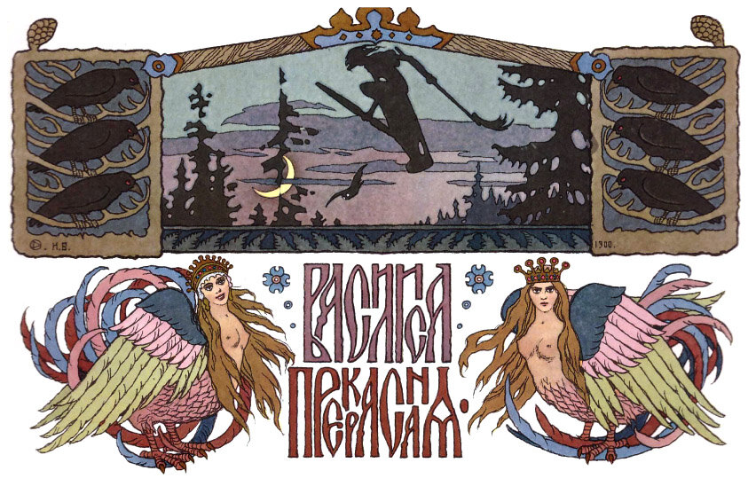

Наверное, каждый держал в руках красивые детские книжки в плотной красочной обложке с узорами на полях в старинном русском стиле. И уж точно каждый знает сказку о Василисе Прекрасной. Творчество Билибина хорошо узнаваемо благодаря единому авторскому стилю, приемам, которые он сам придумал и пользовался во всех работах. Билибин очень трепетно относился к графике, говорил о том, что она обращает внимание на линию, ее характер, а не на отдельные цветовые пятна. Художник считал, что каждая линия должна быть осознанной, подчеркивать форму и скользить по ней.
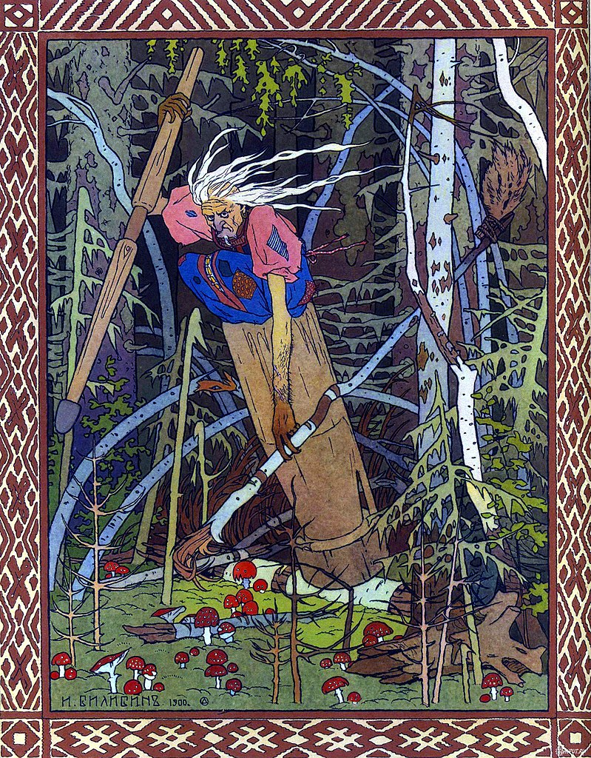
«Баба-яга», Иллюстрация к сказке «Василиса Прекрасная», 1900
Мы видим Бабу Ягу, всем нам известна, с детства. Жила она в необычной избушке, которая стояла на курьих ножках. Обычно она лежала на печи или лавке. Передвигалась Яга с помощью ступы и метлы. Она удобно устроилась в столь, необычном, транспортном средств. Художник смог создать двоякий образ. Внешность Бабы Яги не способна напугать. Ее вид просто отталкивает. Длинный нос, небольшие глазки, нездоровый цвет кожи. Баба яга у художника выглядит суровой. Она похожа на старое гнилое дерево, всё сухое и корявыми длинными ветками-руками. Волосы Бабы Яги похожи на паклю, которую долго не причесывали. Они демонстрируют нам, с какой скоростью летит ступа (развеваются на ветру). Седина говорит о мудрости. Вся картина передаёт мрачный тон и опасность, таящуюся вокруг. Одета, в старое грязное платье, всё в заплатках. Летит героиня по старому лесу. Кругом высятся ели, виднеются мхи и лишайники, стоят сухие березы и проглядывают сквозь траву мухоморы. Если говорить о цветах, то преобладают хаки и коричневые. Такого цвета ступа, кора, кожа героини и ее руки. Совсем скоро наступит ночь, поэтому яркость красок нарочито приглушена. Выделяется лишь несколько ярких пятен – наряд героини и мухоморы. Ступа летит практически над самой травой. Это говорит о том, что верования народа были приземленными. Образ, который сумел создать Билибин, символичен. В частности метла в ее руке говорит о многом. Именно с этим предметом было связано множество поверий народа.
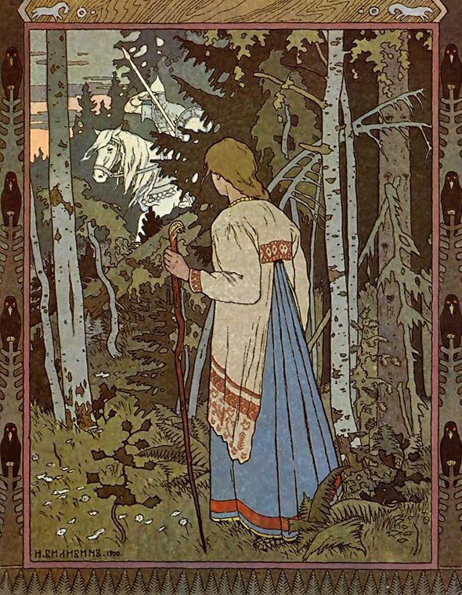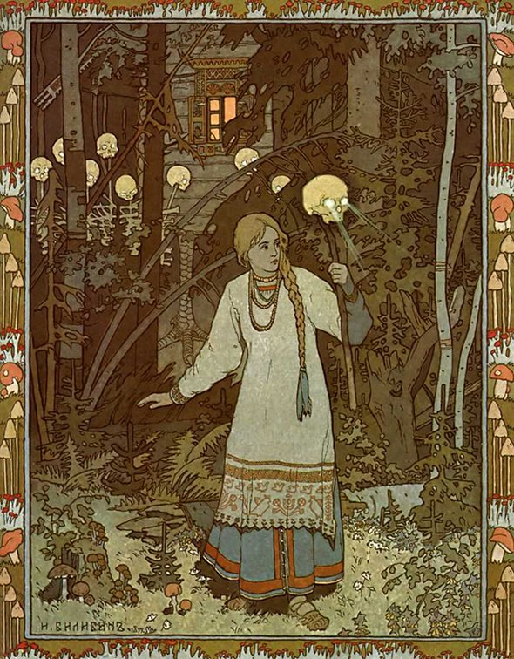
«Василиса Прекрасная и белый всадник» «Василиса Прекрасная уходит из дома
Бабы Яги»
Остановимся подробнее на картине, где Василиса Прекрасная в лесу наблюдает за всадником в белой одежде на белоснежном коне. Мы не видим лиц героев, зато тщательно проработаны детали: костюмы и узоры на них, деревья и цветы. Благодаря мастерству Билибина, просто взглянув на картинку, можно, не читая сказки, понять, что происходит в данный момент. Даже кусочек неба, розовеющий в левом углу картины, рассказывает нам о времени действия. Картину обрамляет ритмичный узор из повторяющихся елочек, птиц и лошадей. Кроме того, нельзя не упомянуть личную подпись Билибина, которую он оставлял непосредственно в картинке. Также стилизованная под старину, его фамилия идеально вписывается в иллюстрацию, становясь ее неотделимой частью.
Следующая иллюстрация Красный всадник из сказки «Василиса Прекрасная», предстает читателям в картине художникам бравым молодцев, в ярких одеяниях. Он проводит аналогию персонажа с солнцем. Молодой человек верхом на огненном коне, в сияющих доспехах с пылающим мечем в руках. При этом, Билибин использует реальные элементы, такие как наряд, сбруя и доспехи, наделяя их мифическим свечением.
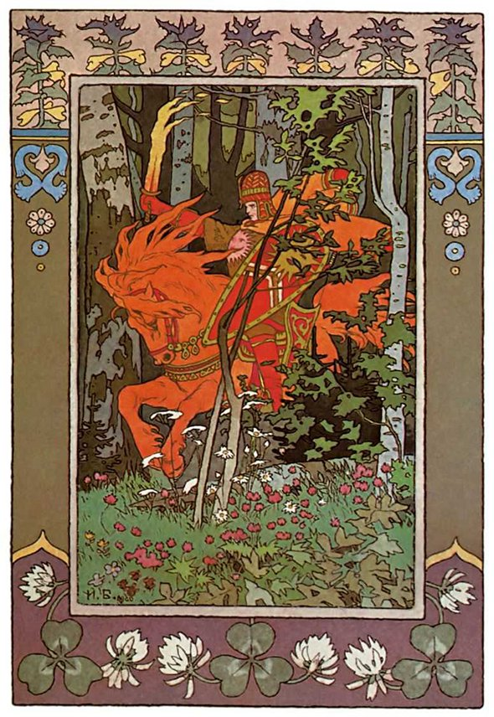

«Красный всадник», Иллюстрация к сказке «Василиса Прекрасная», 1900
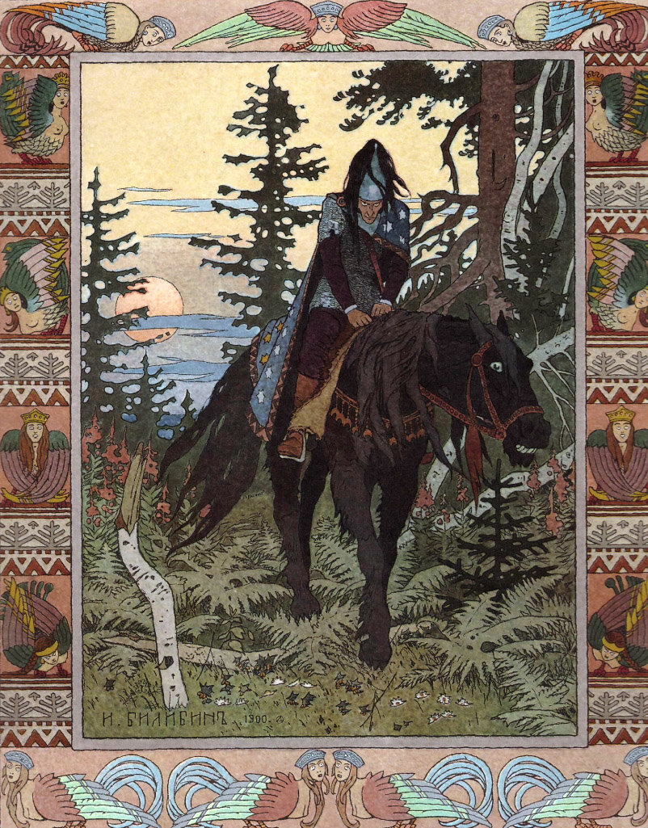
Иллюстрация «Черный всадник» к сказке «Василиса Прекрасная» в 1900 г.
«Черный всадник», как и другие рисунки автора, окружен орнаментом: по бокам изображены мифические птицы, внизу – символические деревья, вверху – контуры внутренней поверхности дерева со сказочными животными. Орнамент окружает иллюстрацию, как резные наличники обрамляют деревенские окна в старинных домах. Ритмичный узор присутствует и на плаще всадника. Иллюстрация наполнена атмосферой русской старины из сказки. Из реального образа природы выступает таинственная и сказочная фигура всадника, символизирующая ночь. Деревья, кусты папоротника, плащ и кольчуга проработаны достаточно детально. В то же время для прорисовки лица используется только несколько линий и всего один цвет. Об эмоциональном состоянии героя говорит наклон и форма головы, большие, наполненные злобой глаза, сгорбленная спина. Заостренные черты лица, острый остановившийся взгляд подчеркивают недоброжелательность всадника. Агрессия исходит и от нарочито ярко и детально прорисованной открытой пасти коня с огромными белым зубами. При этом единственный глаз и прижатые уши свидетельствуют о переживаемом страхе. Оранжевый круг садящегося солнца, желтое небо, искривленные и поломанные деревья, черные образы мифических птиц подчеркивают тревожность сюжета. Черты птиц схематически повторяют лицо всадника, усиливая напряжение.
Иллюстрация к «Сказке о царе Салтане» А. С. Пушкина, 1905

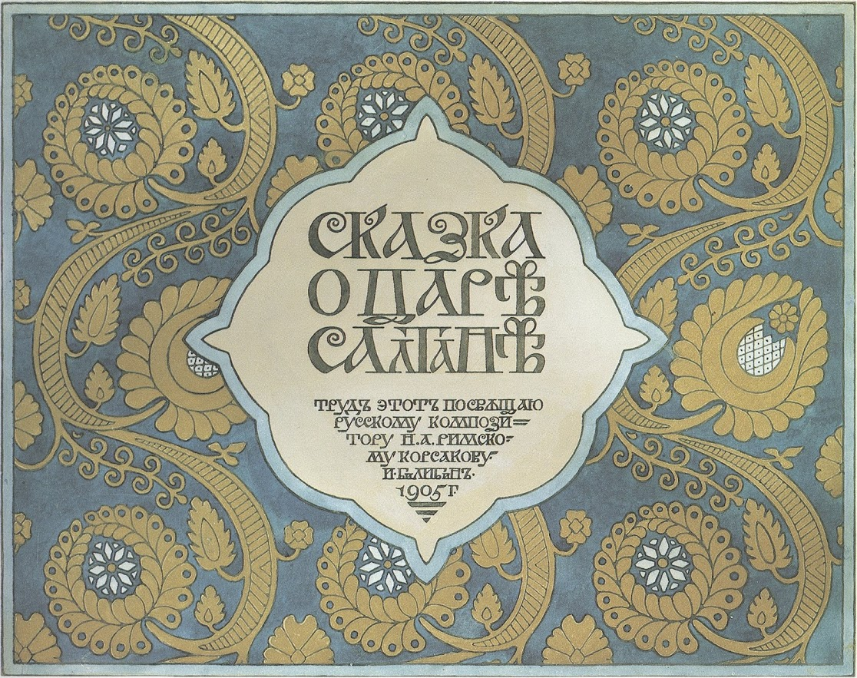

Иван Билибин тонко чувствовал самобытный характер и яркий нрав народа древней Руси и умел передать его в своих картинах. Смотря на иллюстрации этого замечательного художника с первого взгляда невозможно воспринять всю целостную глубину его работ. Только при самом подробном рассмотрении взору зрителя раскрываются новые образы и дополнительные детали. Билибин считал, что его главная творческая задача – это воплощение идеи национализма и истории народа, уходящей в далекое прошлое. Поэтому художник с интересом взялся за иллюстрирование пушкинской сказки о славном царе Салтане. Иллюстрации сказки очень интересны, богаты, красочны, насыщенны. В каждой из них мы видим глубокий смысл.

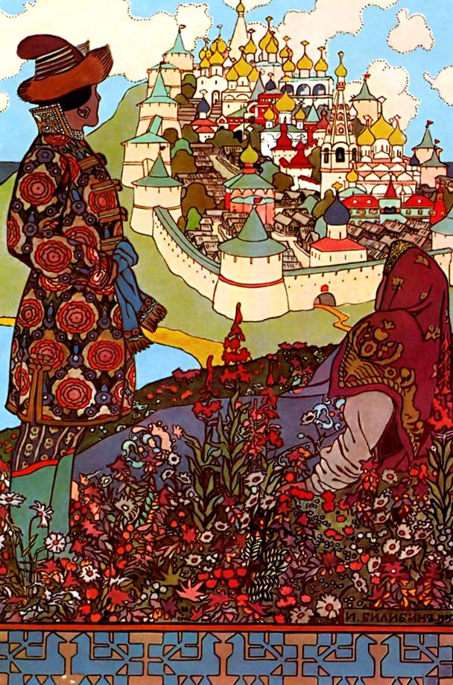
Иллюстрация к «Сказке о царе Салтане» А. С. Пушкина, 1905
На изображении зритель видит сцену, когда юный царевич Гвидон вместе со своей матерью с холма созерцают великолепие города, раскинувшегося ниже. Золотые купола церквей и яркие крыши других домов сверкают под лучами солнца в погожий день. Защитой для прекрасного города служит крепкая стена с высокими башнями, огибающая его со всех сторон. По иллюстрации видно, что погода стоит тихая и ясная. Сочная зеленая трава покрывает холмы. По нежно-голубому небосводу плывут, причудливой формы, белые облака. Главные герои картины, выдвинутые на передний план, не освещены солнцем – они находятся в тени. Дивный холм, на котором они сидят, усыпан множеством ярких полевых цветов. Царица, мать Гвидона, полулежит на земле во всем этом цветущем великолепии. На ней надето синее платье и платок, расписанный богатыми узорами. Молодой царевич стоит в пол оборота. Он устремил свой задумчивый взгляд на белокаменный город вдали. Его темный кафтан с замысловатым красным орнаментом подпоясывает синий кушак.
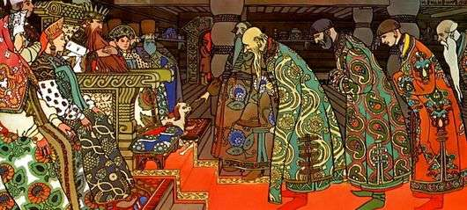
«Пир», Иллюстрация к «Сказке о царе Салтане» А. С. Пушкина, 1905
Картина под названием «Пир у князя Гвидона» известна каждому еще с детства. Знакомясь с творчеством Александра Сергеевича Пушкина, юным пытливым умам представилась возможность приблизиться к творчеству еще одного гениального мастера.
Иллюстрация выполнена с поразительной точностью и скрупулезной детализацией изображенного на ней. Воплотив в жизнь напечатанное поэтом, художник привнес элементы русского быта в княжеские времена. Его герои напоминают скорее реальных людей, чем вымышленных персонажей. А прорисованные детали только усиливают это чувство. Таким образом, сама история, для которой выполнена эта иллюстрация, оживает в воображении юных читателей.
Используя свои особенные графические способы изображения, автор сумел подчинить изображенное на картине плоскости страницы из книги. В первую очередь взгляд привлекают множество цветов и гармоничное их соединение. Цветовые сочетания поражают декоративностью и передают тонкое и чувственное восприятие окружающего мира. Изысканность цветов призвана соединить две параллели в единую композицию. Речь идет о чувстве юмора, присущему народу, и яркой сказочности изображенного.
Композицию художник выстраивает так, чтобы объединить расхожие точки зрения, и добиться условного деление пространства на планы. Цветовое единство картины позволяет достичь ансамблевого изображения, которого стремился достичь художник.
Костюмы и утварь изображены художником с поразительной точность и мастерством. Богатый мир сказки позволил автору проявить свою фантазию, воплощая написанное в жизнь: насыщенные цвета, сгущение линий, сияющая краска. Работа Билибина напоминает гравюру и тонкостью своих линий и последовательность выполнения работы.
Иллюстратор Иван Билибин выступил создателем серии картин-описаний к «Сказке о царе Салтане», сочиненной Пушкиным. Он написал несколько работ, отражающих ключевые моменты повествования. Художник изобразил главных героев, царя, послов, а также порадовал нас непревзойденными, эмоциональными пейзажами. Специалисты приобщают эту серию иллюстраций к работам, выполненным в «билибинском стиле».
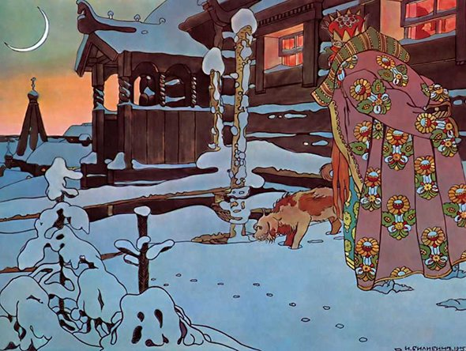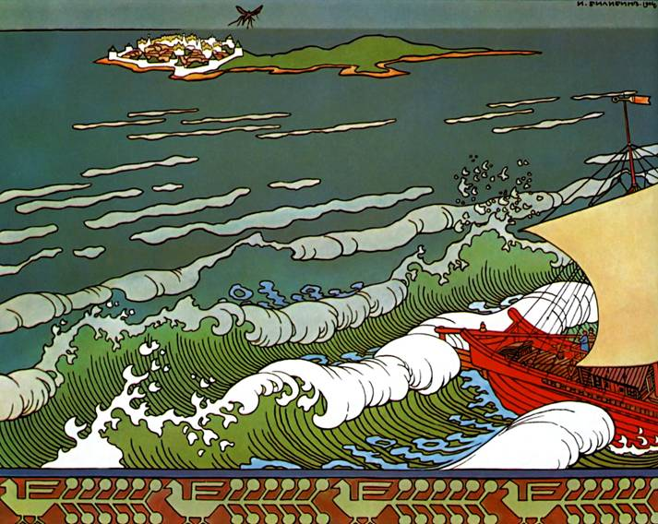
«Во все время разговора он стоял позадь забора…»,

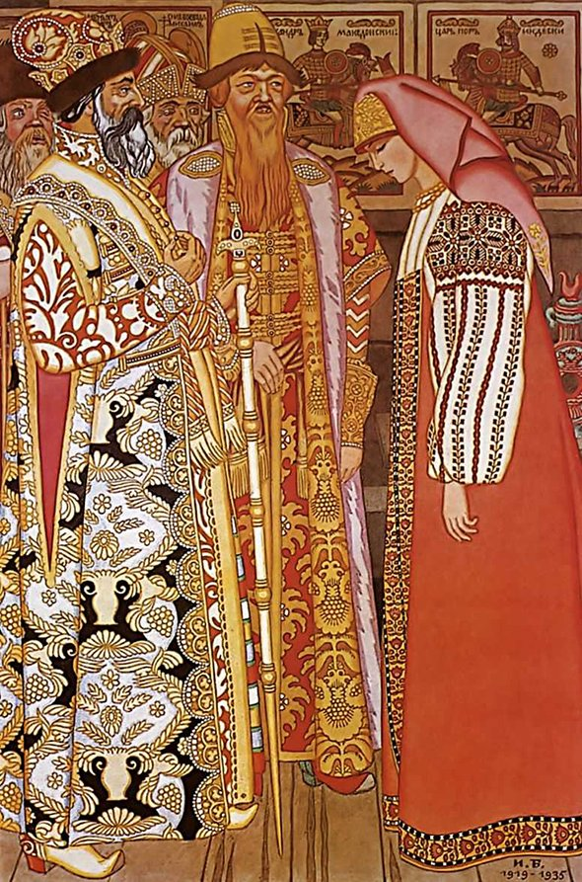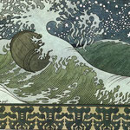
«Стрельчиха перед царем и свитой», Иллюстрация к сказке «Поди туда − не знаю куда», 191
Иллюстрации к сказке «Перышко Финиста Ясна-Сокола»
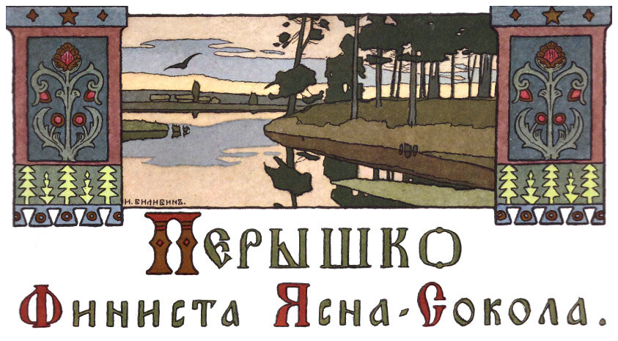

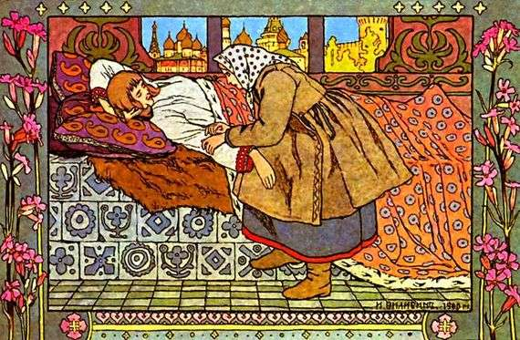
Иллюстрации к сказке «Перышко Финиста Ясна-Сокола» 1900 г.
«Перышко Финиста Ясна-Сокола» — сказка старая и рассказывают её везде немного по-разному. Но, в целом, основные вехи сюжета остаются неизменными – купец с тремя дочками, младшая, просящая у него невиданный подарок, крохотное перышко, которое ложится на пол светлицы и зовет красавца-царевича, Финиста Ясна-Сокола, который готов говорить ночи напролет.
А после – зависть старших сестер, истыканное ножами и осколками стекла окно, раненный сокол и три железных хлеба, три железных посоха, три пары железных башмаков и множество дорог, которые нужно пройти.
Иллюстрация же показывает момент, когда опоенный сонным зельем Финист спит, не отзываясь на попытки его разбудить, и купеческая младшая дочка стоит над ним раскинувшимся на богатых подушках. Она одета просто, голова её повязана платком. Она сжимает руку своего царевича и на лице её отражаются ожидание, растерянность, надежда и мука.
Маленький сказочный момент пойман очень точно, и вокруг него вьются народные узоры, затейливые цветы, тонкие орнаменты. Все это погружает в атмосферу сказки, но при этом персонажи проявляют эмоции, они живые. Лица их не похожи на застывшие маски, как это зачастую бывает в иллюстрациях сказок.
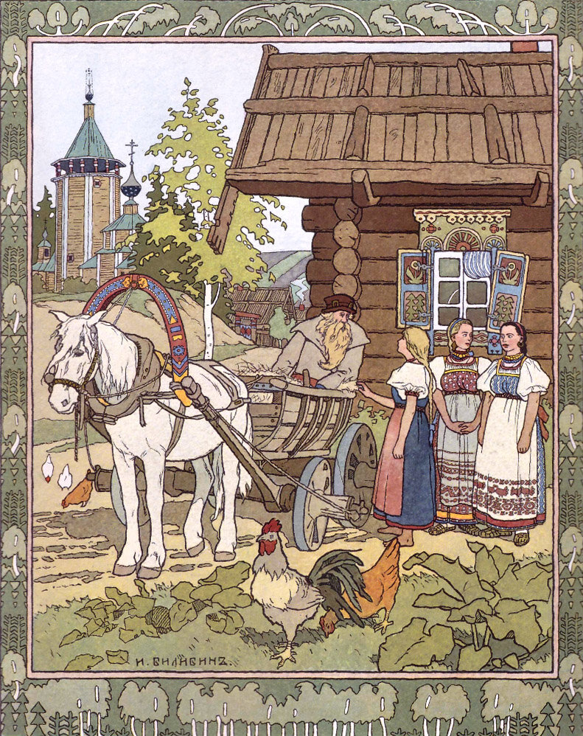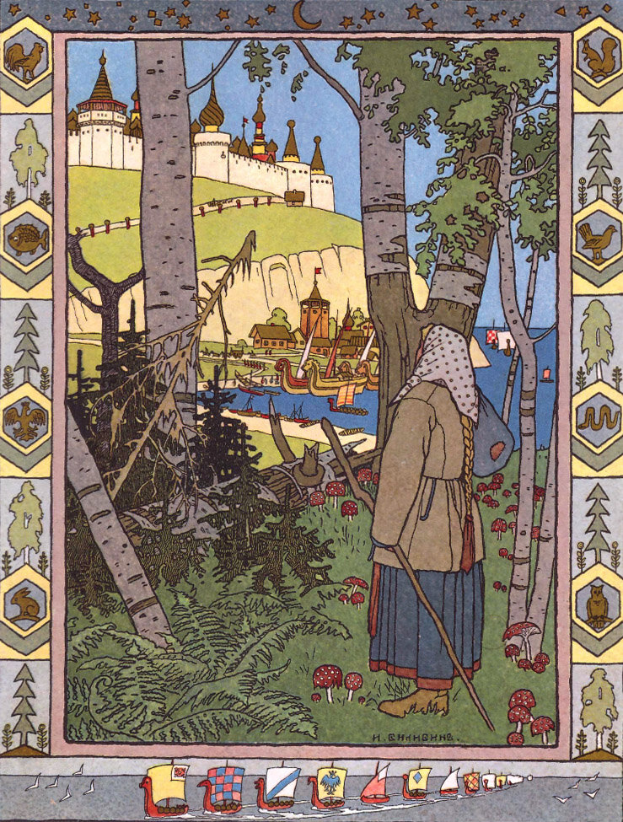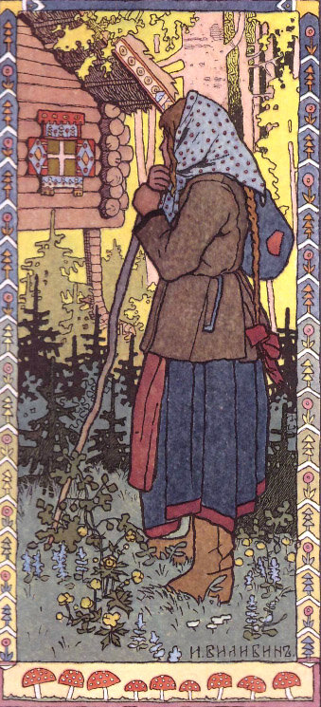

Иллюстрация к сказке «Марья Моревна», 1901
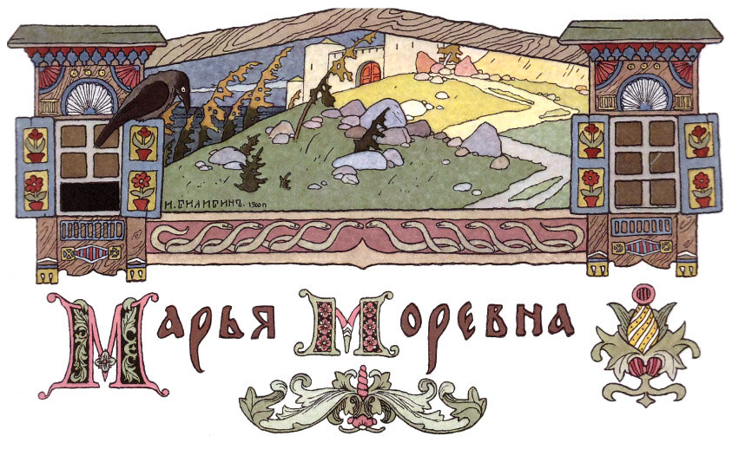

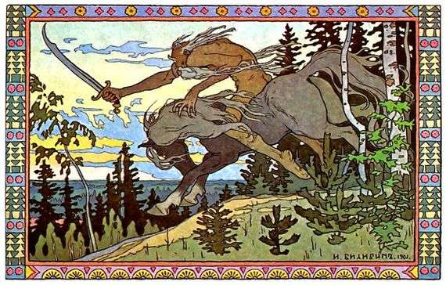
«Кощей Бессмертный», Иллюстрация к сказке «Марья Моревна», 1901
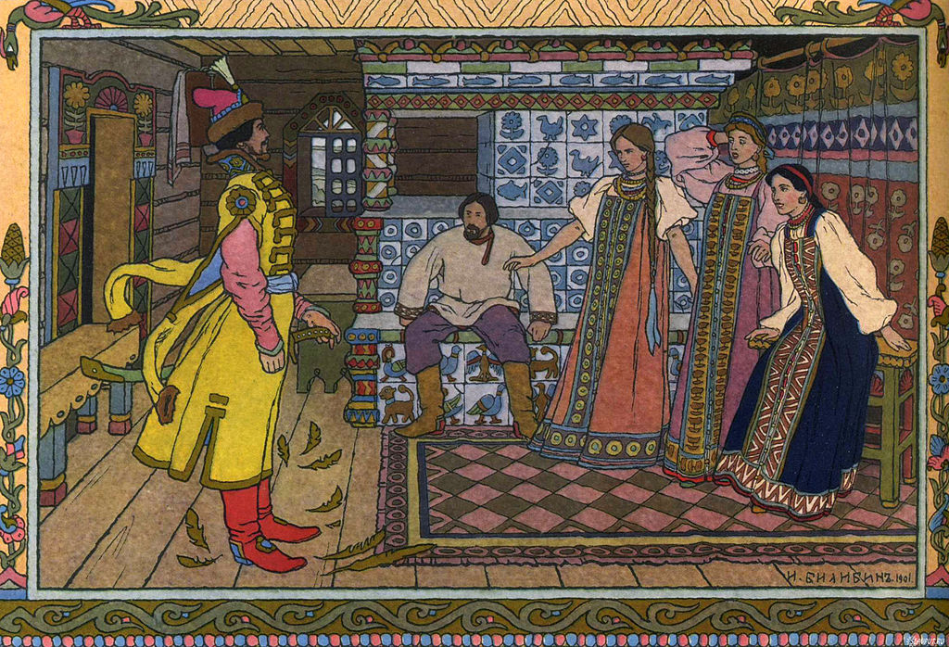
«Добрый молодец, Иван-царевич и три его сестры», Иллюстрация к сказке «Марья Моревна», 1901
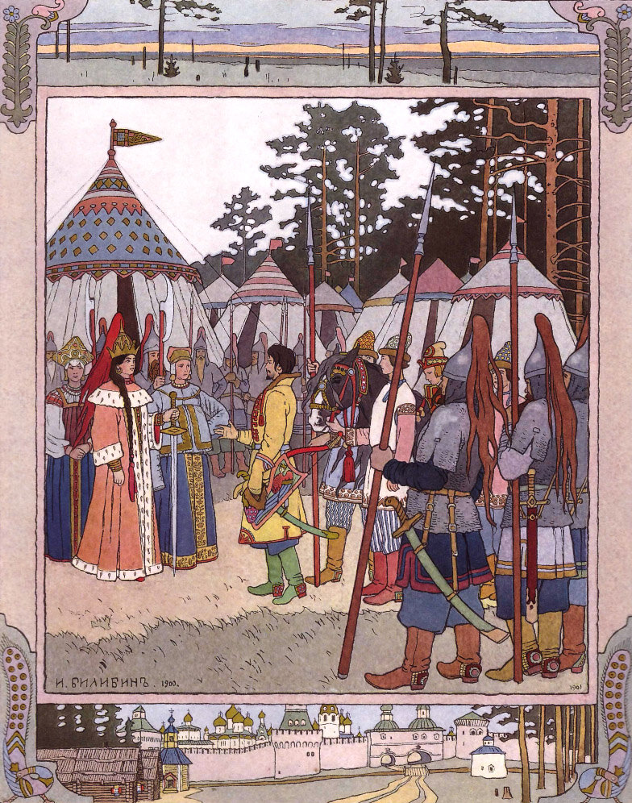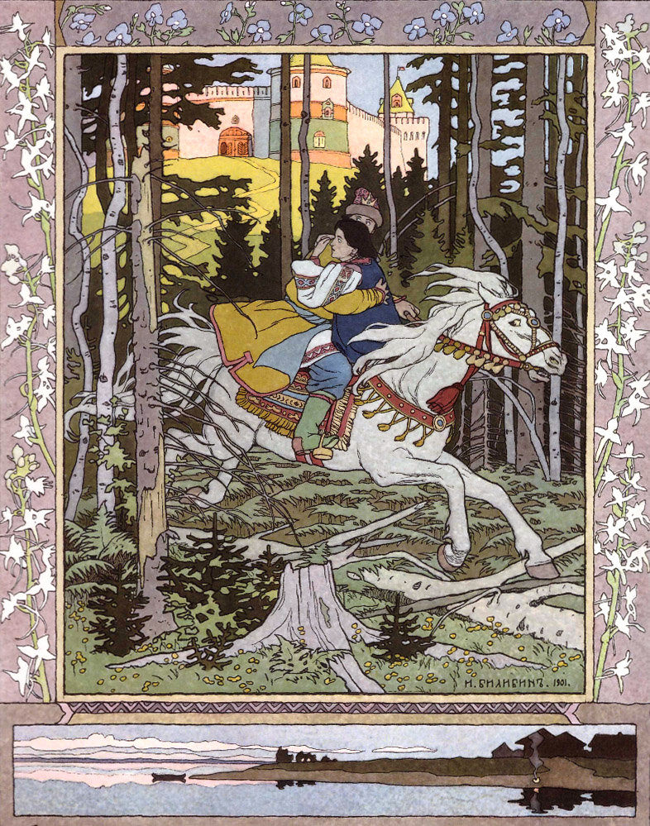
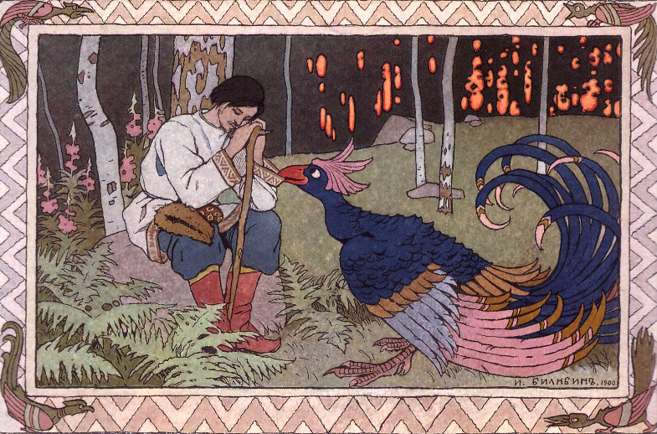
Иллюстрация к сказке «Марья Моревна», 1901
Иллюстрация к «Сказке о золотом петушке» А. С. Пушкина, 1906
Картина известного русского художника Ивана Билибина, который один из первых рассмотрел проблему иллюстраций детской литературы. На сегодняшний день сложно представить себе книжку без картинок. Самые лучшие иллюстрации были нарисованы еще во времена развития детской литературы, но до сих пор пользуется популярностью.

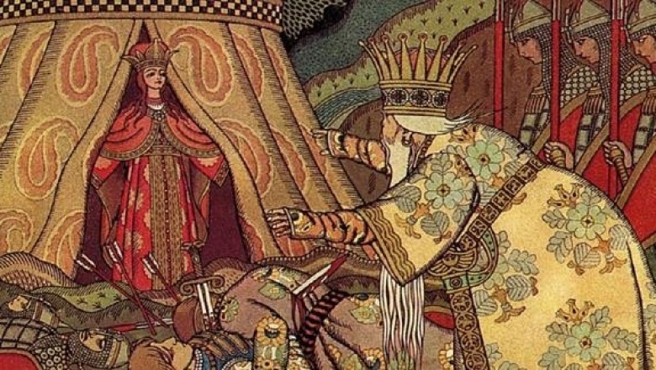
«Царь Дадон перед Шамаханской царицей», Иллюстрация к «Сказке о золотом петушке» А. С. Пушкина, 1906

Эта картина является частью цикла сказки А.С. Пушкина «Сказка о Золотом петушке». Стиль, который использовал автор, является графическим. Картина выглядит выпуклой, не смотря на то, что располагается на единой плоскости. Ярко изображены все герои сюжета: Заморская королевна – красива и уверена в себе, горделива и надменна. Она с радостью встречает царя, хоть и погубила его сыновей. Одетая в красное платье – цвета войны – предлагает не держать на неё зла, а войти в шатер. Царь же выглядит ошеломленным от увиденного: от девицы и поверженного войска. Одна его рука находится над телами сыновей, будто хочет их обнять и прижать к себе. Вторая уже тянется к принцессе, не в силах устоять. Сгорбленная фигура, которая выражает немощь и боль, напрягается, желая казаться лучше, чем есть. Войско, что стоит за царем, горюет над своими товарищами и не глядит на царя. Верная преданность государю оборачивается страшной трагедией.
Несмотря на огромное количество разноцветных красок, картина выглядит единым целым и сохраняет сюжет.
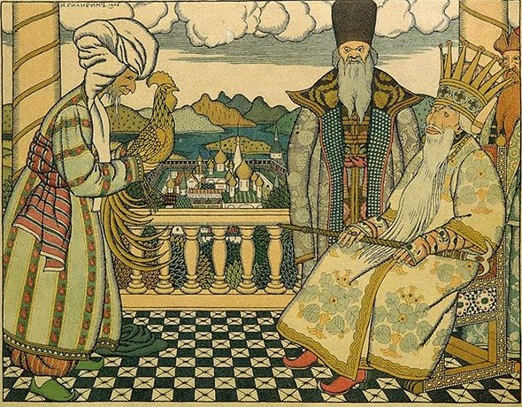
«Звездочёт перед Дадоном», Иллюстрация к «Сказке о золотом петушке» А. С. Пушкина, 1906

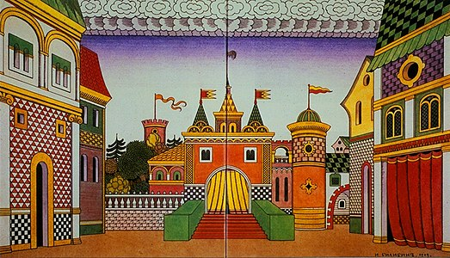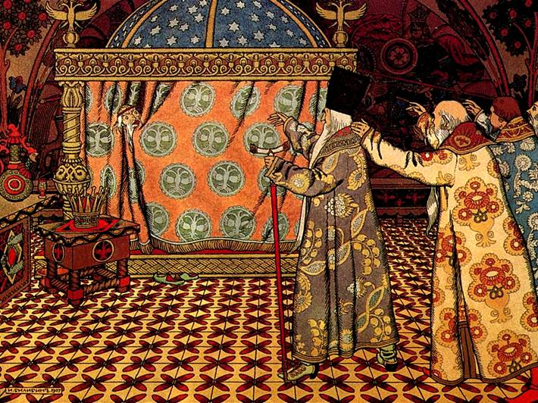
Иллюстрация к присказке „Жил-был царь…“ из книги „Царевна-лягушка“», 1900
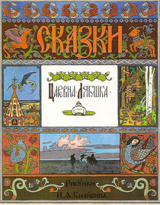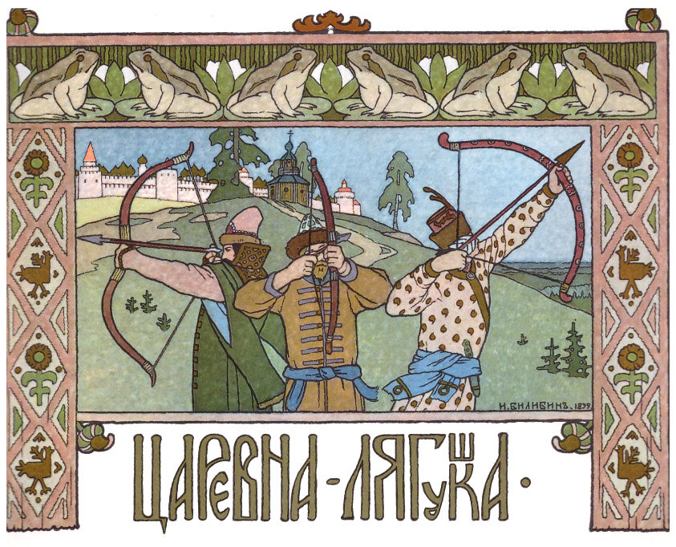
Заставка к Царевне – лягушке.
“Иллюстрация к сказке Царевна-Лягушка” считается оной из самых знаменных творений пера русского художника. К этой сказке иллюстраций было создано множество, рассмотрим, например, самый яркий сюжет: Встреча Иван-царевича с Царевной-Лягушкой. Вся сцена изображена на фоне зелени, удивительные сочетания разных цветов и оттенков создают приятный душевный колорит происходящему. Иван – русская душа, одет в национальный кафтан, шапку и зелёные сапоги. Лягушка со стрелой в лапе в ожидании смотрит на своего спасителя проникновенным взглядом. Сюжет добрый, предвещающий счастливый конец. Билибин знал, чем закончится произведение, поэтому намеренно изобразил счастье и успех, как бы подготавливая слушателя к приятной долгожданной концовке. Что касается общего описания всех сюжетов к сказке Царевна-Лягушка, то здесь чётко прорисованы костюмы всех героев, в точности соответствующие тому времени. Выражения лиц: весёлые, грустные, удивлённые и т.д. настолько отчётливо видно, что по ним можно догадаться о продолжении всей истории сказки. Автор настолько деликатно и точно проникся к этой сказке, что донёс до читателя все особенности того времени, уклада жизни людей, быта, а главное человеческих отношений. Добро и зло показаны такими, какими они есть на самом деле, ничего надуманного и вымышленного нет. Билибин действительно великий художник своего времени, его работы ценятся и почитаются из поколения в поколение.

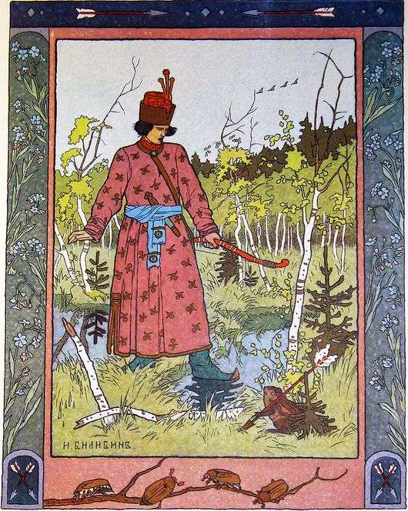
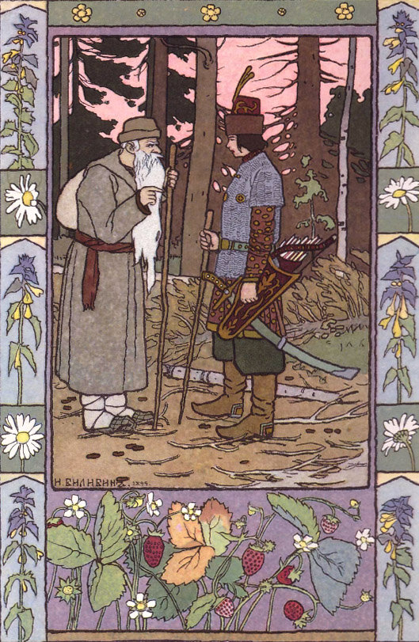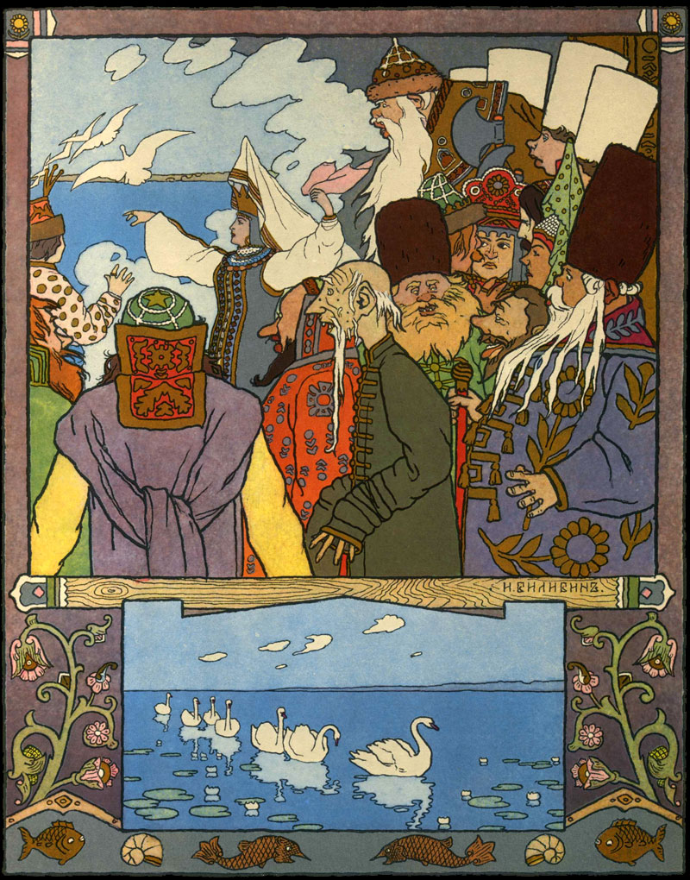

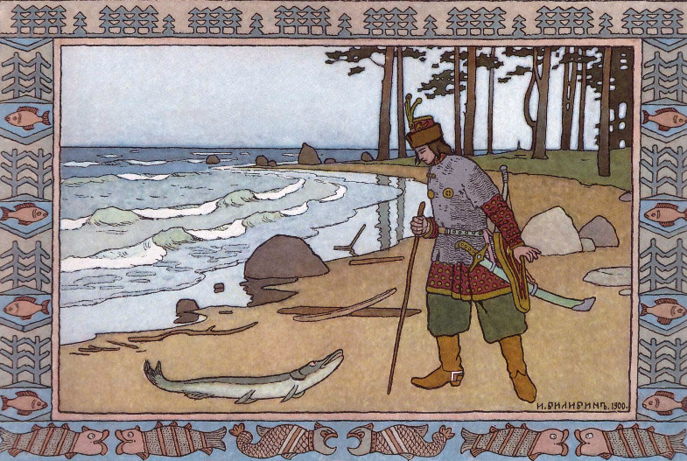
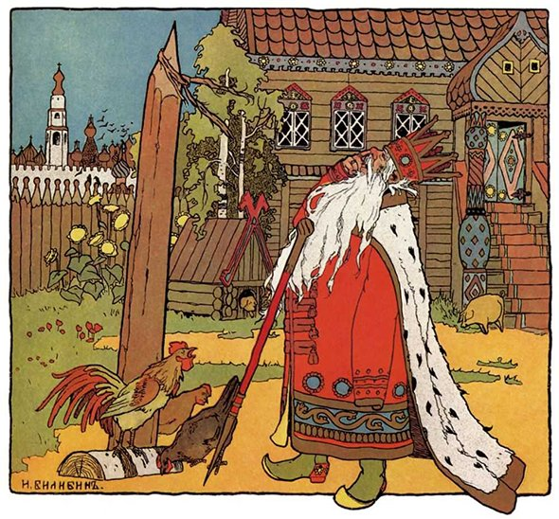
Иллюстрация к присказке „Жил-был царь…“ из книги „Царевна-лягушка“», 1900
«Иван-царевич и Жар-птица». Иллюстрации к «Сказке об Иване-царевиче, Жар-птице и о Сером волке», 1899
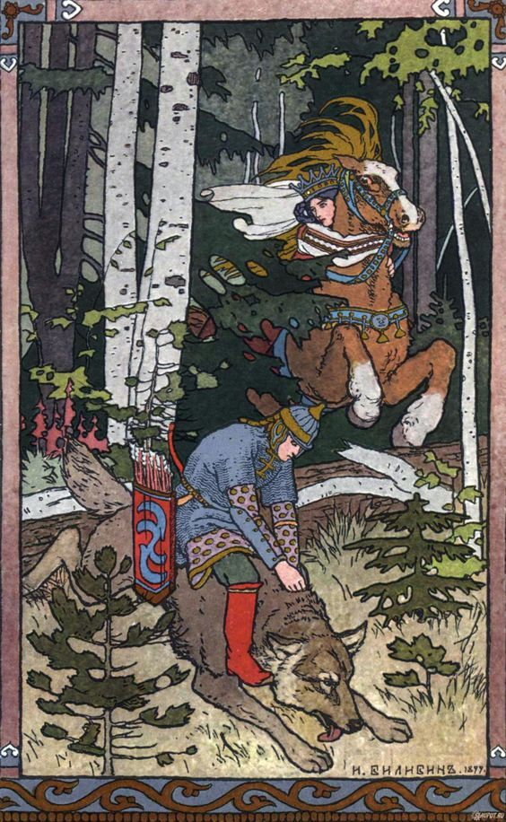

На картине-иллюстрации Ивана Билибина к сказке "Иван царевич и серый волк" мы видим заключительный эпизод поисков Ивана царевича. Иван царевич садится на спину серому волку и собирается следовать домой. Волк кажется уставшим, он даже высунул язык, как мне думается не от усердия и дружелюбия, а от долгой скачки, когда он догонял по лесу, уехавшего вперед Ивана царевича. Чуть далее мы видим могучего, огромного рыжего коня с золотой гривой, на котором сидит Елена Прекрасная. Она крепко обнимает шею животного, которое в прыжке перескакивает поваленный ствол дерева. Это очень динамичный момент, но в нем угадывается стремление героев поскорее вернуться домой. Обратим внимание на лес, показанный на картине. Он яркий и чистый на переднем плане и темный и густой на дальнем. Это символ того, что основные опасности остались позади, хотя впереди еще таятся два коварных брата.
В целом этот рисунок оставляет приятное впечатление, но особых эмоций не вызывает. И это тоже понятно, ведь его просмотр должен сопровождаться чтением самой сказки, это - иллюстрация.
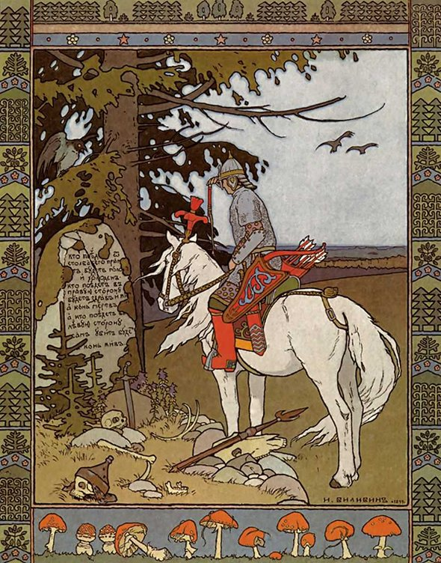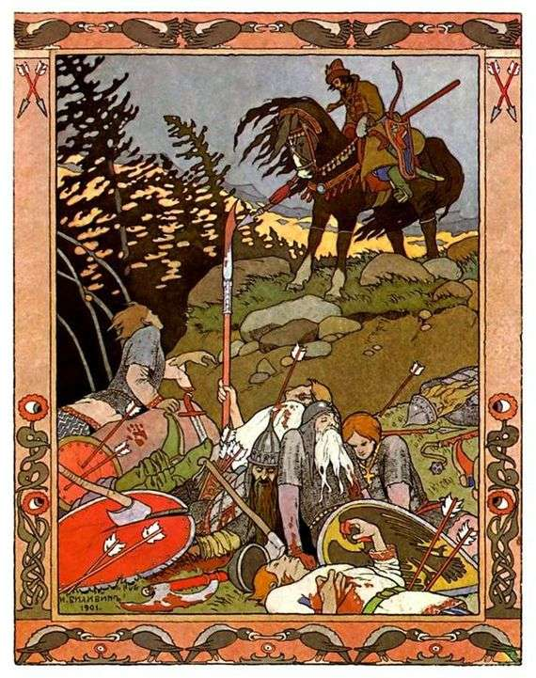

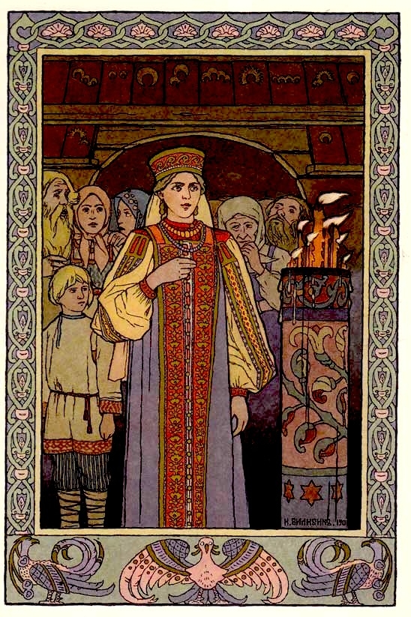

Иллюстрация к сказке «Сестрица Алёнушка и братец Иванушка», 1901
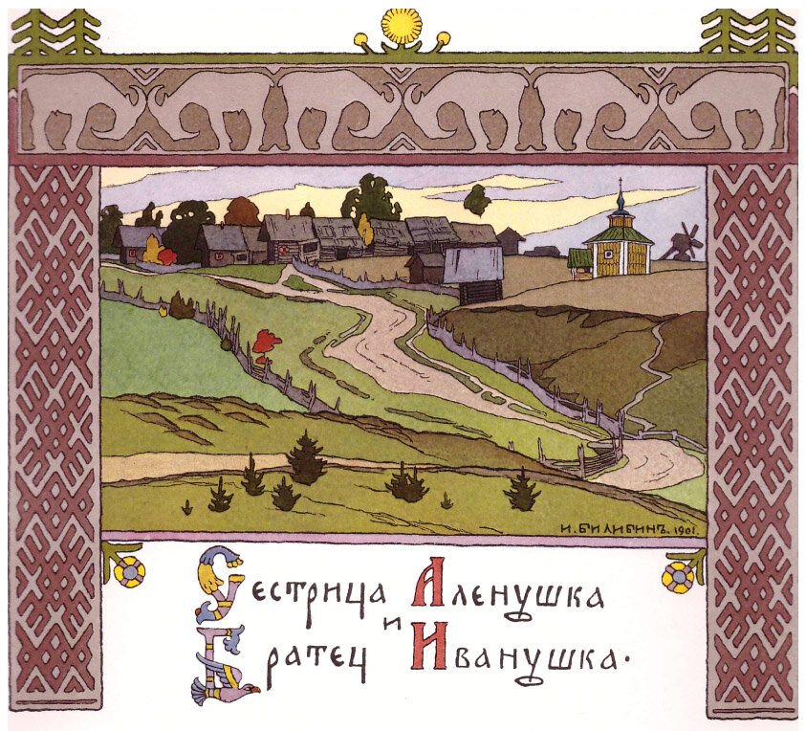

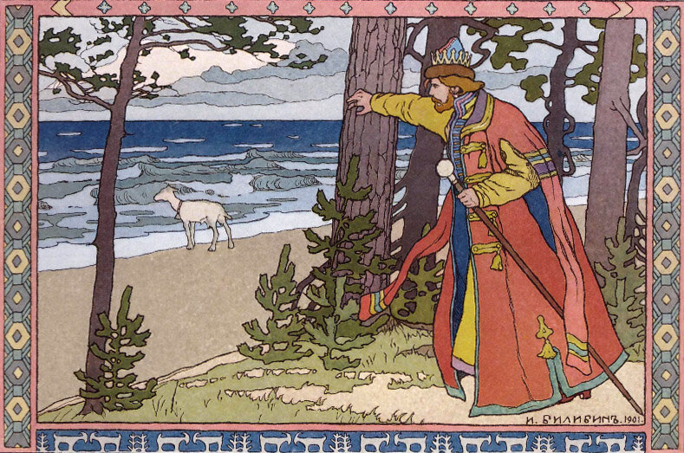
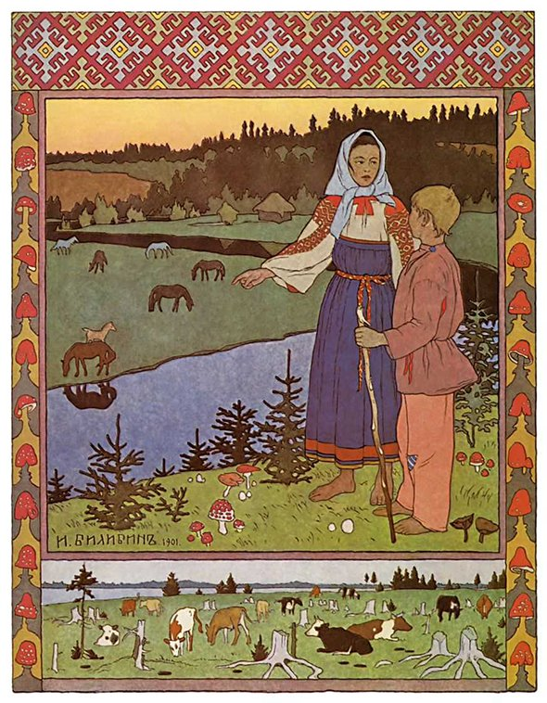
Иллюстрация к сказке «Сестрица Алёнушка и братец Иванушка», 1901
Билибин выполнял свои иллюстрации по текстам Афанасьева. Так сказка « Сестрица Аленушка» отличается от привычной нам. Иванушка превратился в козленочка, а обратно мальчиком уже не стал. Аленушка становится царицей. Каждая иллюстрация Билибина была максимально точной, чтобы пояснять текст. Если даже человек не умел читать, он мог пролистать книгу и по картинкам понять, о чем она.

Иллюстрации к скаке «Белая уточка»1902г.
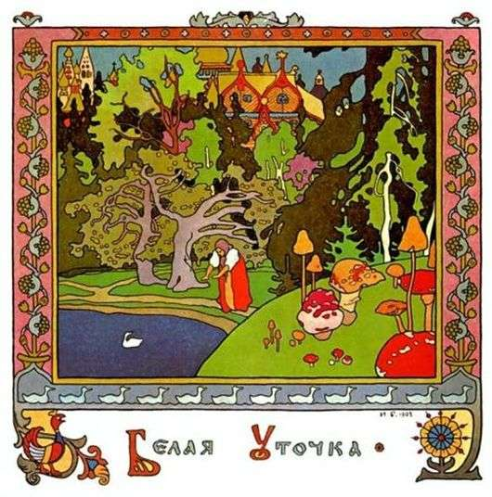
Иллюстрирование «Белой уточки», ровно как и еще шести сказок, знаменательно тем, что Билибин смог разработать и активно внедрить в свое творчество особую технику рисунка – тушь, подцвеченную акварелью. Простые красочные мотивы сказок неподражаемы. Детали «Белой уточки» прописаны с такой любовью, что понятны не только детям, но и многочисленным критикам, искусствоведам. Во многом благодаря Билибину, интерес к старинной Руси поддерживается до сих пор.Однажды художник напишет, что старинная Русь открыта людьми вновь, как Америка когда-то и, несмотря на пыль забвения на ней, любовь к ней крепнет, и интерес не гаснет.
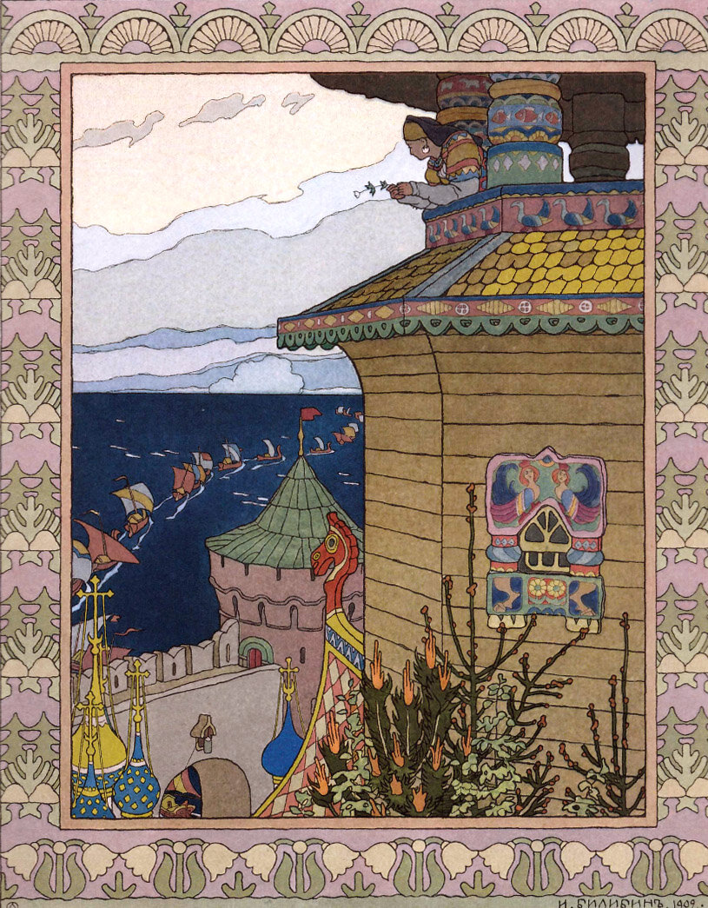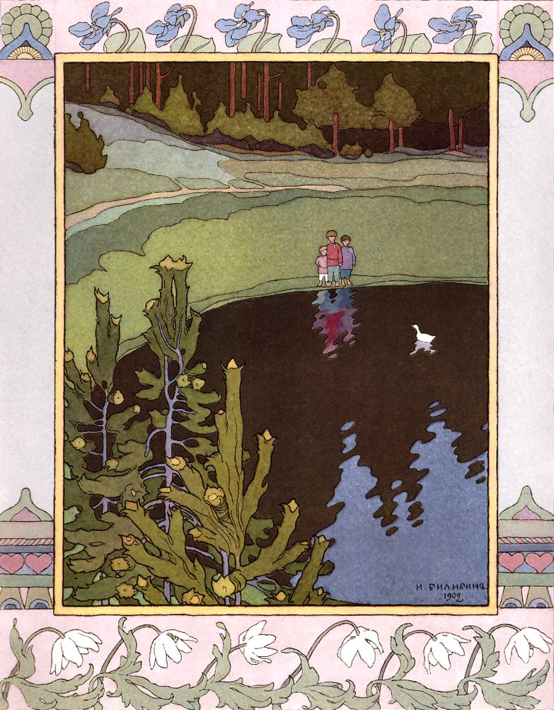
Иллюстрации к скаке «Белая уточка»1902г.
Иллюстрации к сказке «Иван-царевич и Жар-птица.»1899
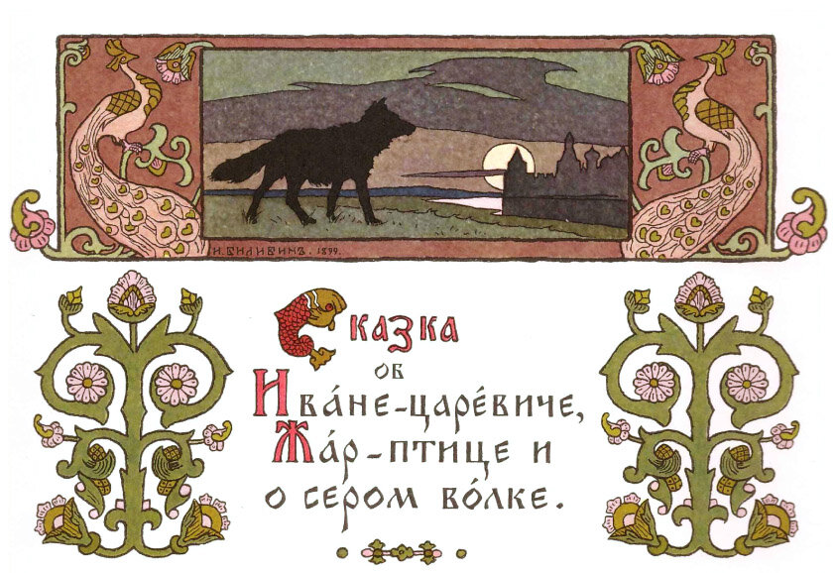

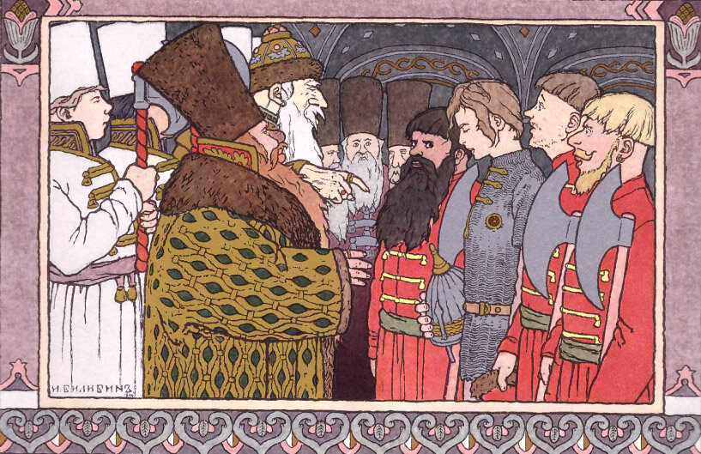
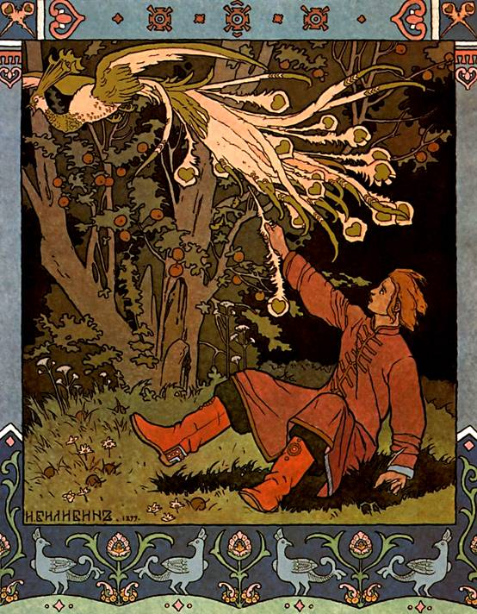
Иллюстрации к сказке «Иван-царевич и Жар-птица.»1899
Перед нами иллюстрация к знаменитой сказке. Билибин – настоящий мастер, сумевший передать особую красоту этого удивительного жанра. Сказки позволяют нам погрузиться в мир полный чудес. В нем травы. Звери и птицы умеют разговаривать. Человек их прекрасно понимает. Жар-птица – истинное волшебство. С такой героиней не сравниться ни одна птица. Ее перья поражают причудливыми отсветами. Перо может невероятно долго хранить тепло. Когда же оно гаснет, то становится настоящим золотом. Жар-птица стоит на страже цветка папоротника. Она любит молодильные яблоки, а затем из ее клюва сыплется роскошный жемчуг. Ивану-Царевичу удается подкараулить эту волшебную птицу. Но все же поймать ее не получается. У героя остается лишь перо, которое он вырвал из ее хвоста. Сказка крайне сложна в плане сюжете. Персонажей в ней очень много. Когда художник приступил к работе, он четко осознавал, что никакой самостоятельности не должно быть. Все должно быть именно так, как в самой сказке. Живописцу удается сделать осязаемыми образы и важные идеи. В результате мы лучше понимаем то, о чем говорится в этой сказке. Зрителями удается представить то, как жили раньше герои, что предпочитали, как одевались. Билибин специально делал зарисовки у одной из глухих деревень. Именно они пригодились ему в работе над иллюстрациями к этой книге. Лесные дебри изображены невероятно поэтично. Мы чувствуем, что живописец любуется осинами, соснами, березами. Его притягивает та тайна, которая в них скрыта. Билибин специально изучал старинные миниатюры. Именно поэтому он с максимальной точностью изображает наряд Ивана Царевича. В орнаменты вплетаются мотивы Византии. Этим художник стремился подчеркнуть, что герой принадлежит к определенному роду.
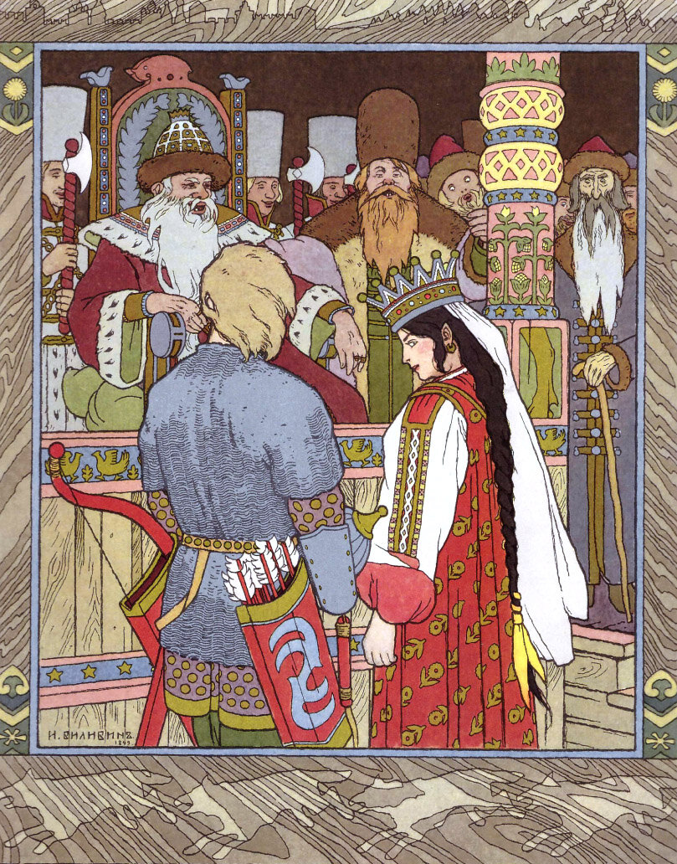
Иллюстрации к сказке «Иван-царевич и Жар-птица.»1899
Иллюстрации к сказке «Морозко»1905г.
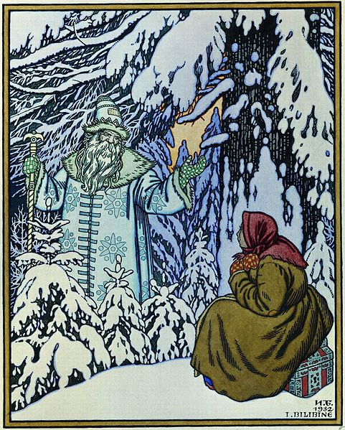
Билибин изобразил бедную девушку, на холоде. Вот и просидела положительная героиня на одном месте почти всю сказку. Спасибо дедушке - не дал ей замерзнуть: укрыл перинами пуховыми. А то ведь без движения да на морозе – гарантированная смерть. Художник пок5азывает бездействие героини, да и некрасивый профиль падчерицы на картине Билибина симпатий пассивной девушке не добавляет. Хотя после совместного прочтения народной сказки мы вынуждены согласиться с тем, что Билибин. не ошибся : перед нами Мороз и падчерица.

Иллюстрация к сказке «Илья Муромец»1940 г.
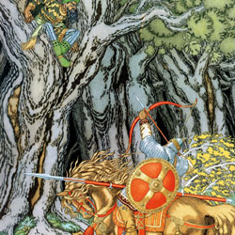

Былина об Илье Муромце – одна из основных составляющих древнерусского эпоса. Если верить ей, Илья Муромец тридцать лет и три года лежал на печи, потому что у него не ходили ноги, но когда ему исполнилось тридцать три, к нему пришли три старца и вернули ему способность ходить с тем, чтобы он шел и защищал землю русскую. И Илья взял меч, сел на добра коня, и отправился искать тех, кому нужна помощь. Первыми были купцы, которые пожаловались ему, что дорога до Чернигова перекрыта, потому что там, на двадцати семи дубах, и сидит уже тридцать лет, и никому от него нет пропуска, ни конному, ни пешему. Кого грабит, кого убивает свистом, и приходится ездить в объезд. Тогда Илья поехал побеждать разбойника. Услышав топот его коня, тот за двадцать верст засвистел, но богатырь не испугался. Засвистел за десять верст, сильнее – только конь споткнулся. Засвистел, когда Илья уже был под дубом – и получил стрелу в глаз, отчего и умер, после чего дорога стала свободна.
На картине изображен тот момент, когда Илья целится в глаз Соловью. Конь под ним стоит, упершись в землю всеми четырьмя ногами, чтобы не сдуло, деревья гнутся от свиста, но лук Ильи смотрит прямо на разбойника, который восседает на огромном дубе.
Соловей смуглокожий, одетый на татарский манер, лицо его выражает злость и растерянность. Он свистит изо всех сил, но человек перед ним отказывается падать, отказывается умирать, и это удивляет и бесит его. Илья же виден только со спины, но по тому, как он откидывается назад, чтобы лучше прицелиться, по тому, как ловко держат лук его руки, видно, что ему совсем не страшно, и что свист на него совсем не действует.
Картина выполнена в традиционной для Билибина вычурной манере, изобилует деталями и очень яркая. Сделана так, чтобы стать хорошей иллюстрацией для толстой книги сказок.

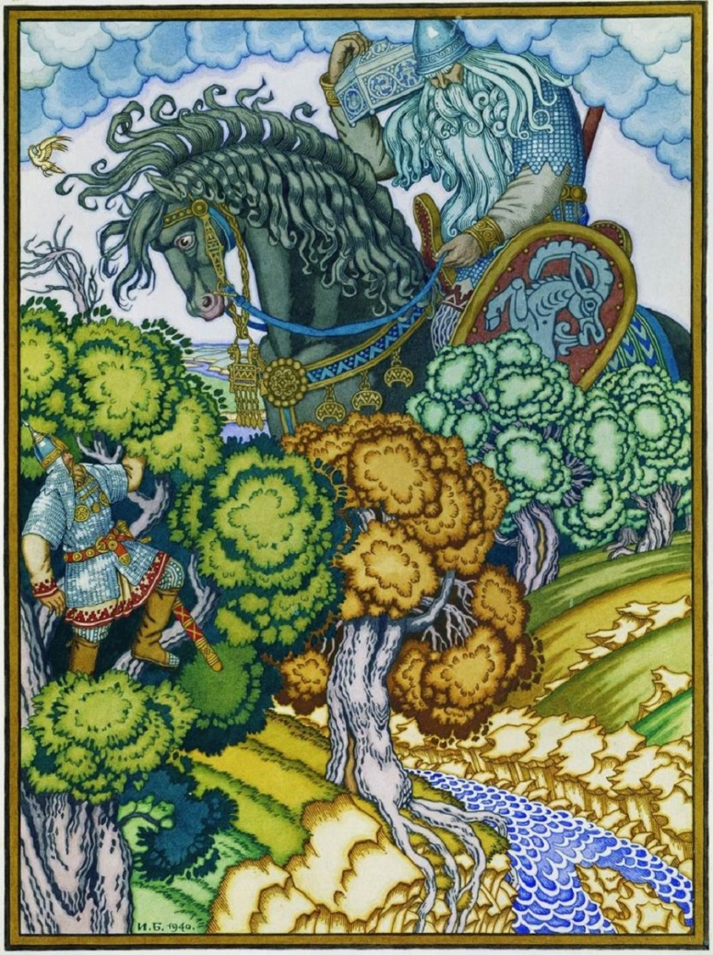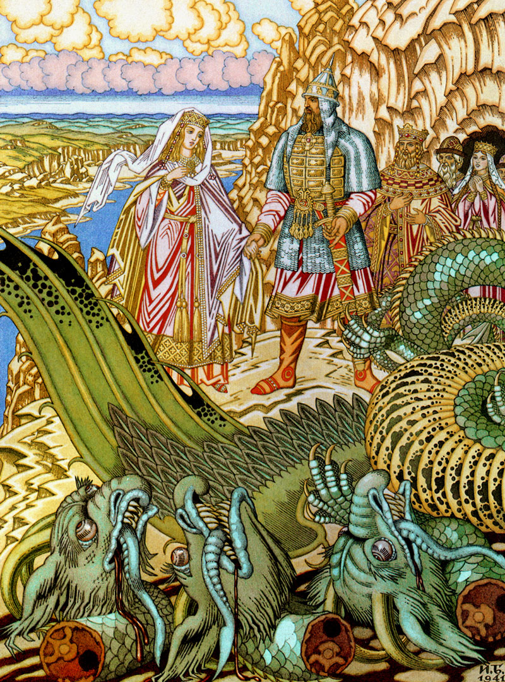

Иллюстрация к былине «Вольга», 1903
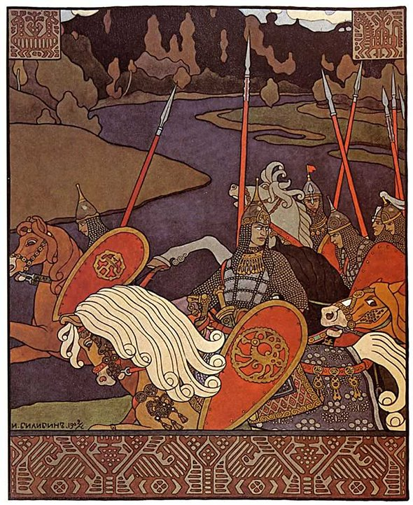
«Вольга с дружиной», Иллюстрация к былине «Вольга», 1903
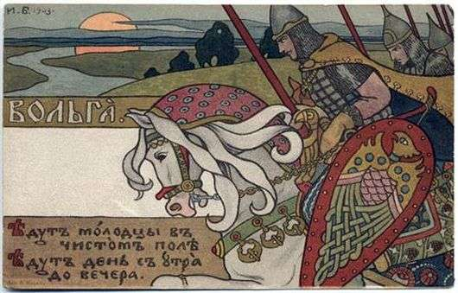
Билибин постоянно тяготел к иллюстрированию разного рода былин и сказаний. «Иллюстрация к былине Вольга» выполнена в орнаментальном графическо-декоративном исполнении, которая полностью основана на мотивах былин и преданий русского народа. В данной работе, можно заметить искусную роспись щита, лошадиной упряжки и элементов одежды древнерусского богатыря. При этом орнаментальное богатство поражает, и спустя даже некоторое количество лет остается актуальным, несмотря на большое количество переизданий. Иллюстрация показывает целую армию русских доблестных воинов, их глаза полны решимости, а рука не дрогнет в ответственный момент. Они выдвигаются на рассвете на защиту своей земли от захватчиков. Воины, «все равны, как на подбор», очень крепки, смелы, воодушевлены, так как они выступают на защиту своих семей, жен и детей. Лошадь, на которой сидит наездник, тоже выглядит достаточно могуче, но при этом не агрессивно, причем ее белый цвет, также является не простым совпадением, таким образом, мастер подтверждает чистоту намерений. Очень интересно используется и общая композиция, на которой равными долями поделена картина, на одной стороне воины, а на другой земля русская.

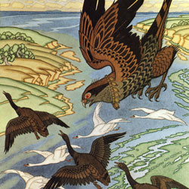

Иллюстрация к сказке «Золотая рыбка» А.С.Пушкина.1908г.
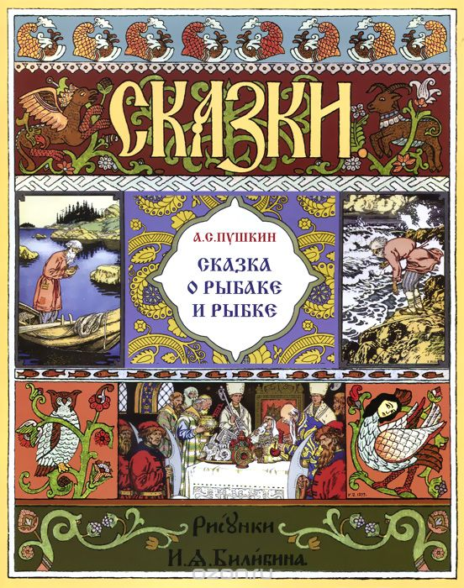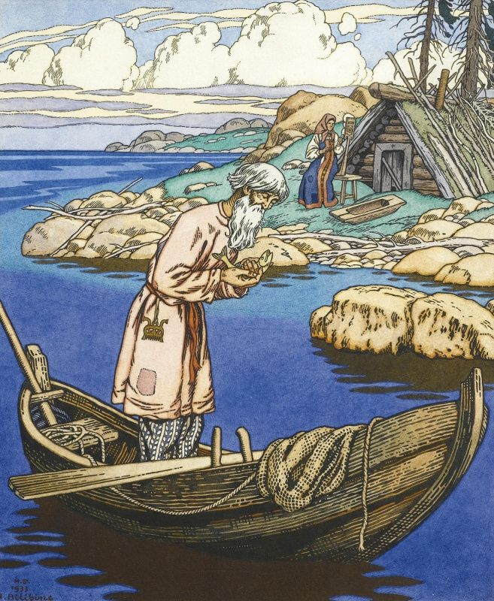
Сказка классика русской литературы А.С. Пушкина о том, что жадность до добра не доводит, хорошо известна вот уже почти два столетия. Старик с женой живут у моря. Однажды в сети старика попадает необычная золотая рыбка, способная говорить человеческим языком. Рыбка молит отпустить её в море, и старик отпускает её, не прося награды. Возвратившись домой, он рассказывает о произошедшем жене. Она обругивает его и заставляет вернуть рыбку и потребовать награду, хотя бы новое корыто. Старик зовёт рыбку, она появляется и обещает исполнить его желание. Возвратившись домой, он видит у жены новое корыто. Однако аппетиты старухи всё возрастают - она заставляет мужа возвращаться к рыбке снова и снова, требуя для себя всё новых и новых наград. Море, к которому подходит старик, каждый раз меняется от спокойного ко всё более взволнованному, а под конец - штормящему. В конце концов зарвавшаяся старуха требует, чтобы рыбка сделала её "владычицей морскою", причём сама рыбка должна была бы служить у неё "на посылках". Рыбка не отвечает на просьбу старика, а когда он возвращается домой, то видит старуху, лишённую всего дарованного и сидящую у старого разбитого корыта. В русскую культуру вошла поговорка "остаться у разбитого корыта" - т. е. остаться ни с чем. Билибин смог хорошо показать бедного старика и злую, жадную бабку, через мимику, цвета, скрученность деда.
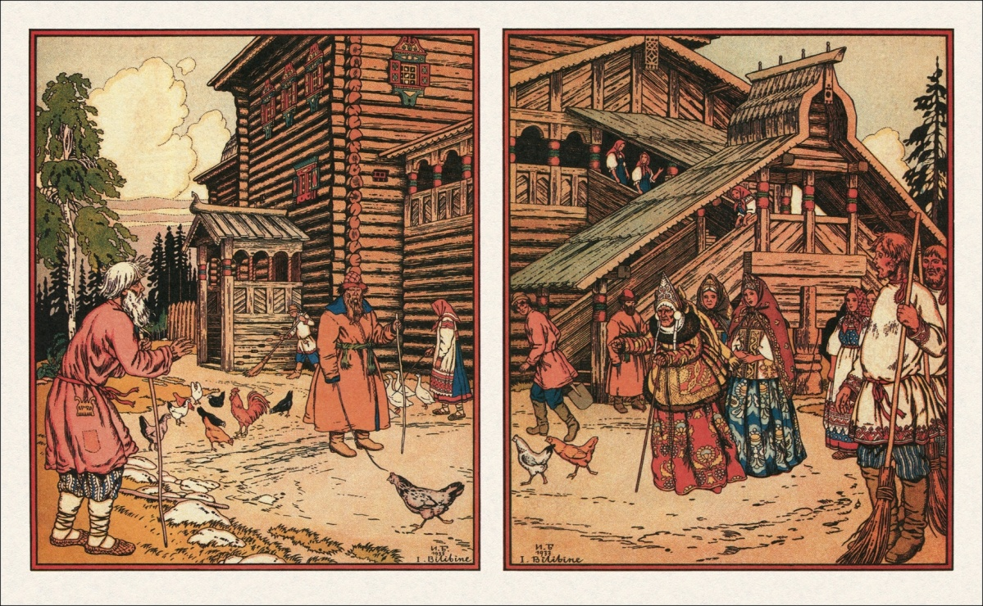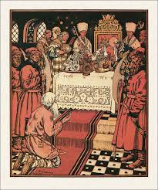
Список используемой литературы.
АРЭМ Ф. 1. Оп. 2. Д. 37. – Переписка с художником И. Я. Билибиным, командированным музеем для собирания этнографических предметов в Северных губерниях; описи предметов. 15 апреля 1903 – апрель 1906.
АРЭМ Ф. 1. Оп. 2. Д. 37. Л. 1. – Удостоверение И.Я. Билибина на командировку в Северные губернии от Управления Русским музеем императора Александра III. 1902 г.
АРЭМ Ф. 1. Оп. 2. Д. 37. Л. 13. – Письмо И.Я. Билибина Е.А. Ляцкому. 21.12. 1904 г.
- Билибин И.Я. Народное творчество русского Севера // Мир искусства. 1904. – № 11. – С. 306.
- Билибин И.Я. Остатки искусства в русской деревне // Журнал для всех. 1904. – № 10. – С. 609.
- Русские народные сказки / Рис. И.Я. Билибина. – СПб: Терра, 1992.

Сказочный мир Ивана Билибина
(1876 – 1942)
145 лет.
Часть Ш. Открытый урок.
«И.Я. Билибин. Художник - иллюстратор сказок А.С Пушкина»
Методический доклад преподавателя ИЗО
МБУ ДО «ДШИ» п. Айхал
Чекиной А.Е.

Айхал 2021г.

Тема: Билибин И.Я. Художник - иллюстратор сказок А.С Пушкина
Цель: Познакомить детей с творчеством художника-иллюстратора – Ивана Яковлевича Билибина. закрепить полученные знания, умения и навыки в выполнении рисунков на тему иллюстрации сказок; выявить особенности билибинского стиля - черные орнаментальные линии, заполненные акварелью; орнамент.
Задачи:
Образовательная: научиться выделять главное в рисунке средствами композиционной и художественной выразительности.
Развивающая: прививать интерес к творчеству художника-иллюстратора И. Я. Билибина Развивать творчество, фантазию, воображение.
Воспитательная: эмоционально откликаться на литературные и художественные произведения
Планируемые результаты:
-предметные:
Дети научатся интерпретировать литературный текст, живописные произведения, выражать свои мысли и чувства по поводу увиденного, прочитанного и услышанного; читать правильно выразительно целыми словами вслух, учитывая индивидуальный темп чтения;
-личностные:
Дети научатся проявлять интерес к произведениям живописи, иллюстрирующим сказку А. С. Пушкина.
Тип урока: Комбинированный
- Орг. Момент. Словесный -1мин
- Актуализация знаний. Мотивационный.
- Беседа, слово учителя -6мин
- Словесесный: ответы на вопросы - 4мин
Ход урока:
I. Организационный момент.
Учитель: Здравствуйте, ребята. Сегодня мы побываем с вами в удивительной стране и познакомимся с творчеством замечательного художника Ивана Яковлевича Билибина.
II. Актуалтзация темы.
- Давайте сначала угадаем, что это за страна. Эта страна находиться далеко: «За тридевять земель, в тридесятом царстве». Время в этой стране бежит сказочно быстро: «Долго ли, коротко ли..». Вы, конечно, догадались, что это за страна. Что это за страна? А как можно попасть в эту страну?
Сказка – особый жанр: ведь в них воспроизводится мир вымысла, мир народной фантазии. Вы, помните, как в детстве, когда вы еще не умели читать, рассматривали картинки, пытаясь понять сказку, вглядывались в образы сказочных героев. Красочные картинки помогали понять характеры героев: добрые они или злые, хитрые или простодушные, смешные или печальные, глупые или умные. Они открывали волшебный мир фей, троллей, гномов, колдунов. Только в сказочной картинки можно было прикоснуться к волшебному ковру-самолету, к сапогам-скороходам, скатерти-самобранке, к волшебной палочке. Как это было здорово – попасть в сказку, пройти через все приключения, стать одним из ее героев! Можно путешествовать по ней ,когда читаешь сказку и рассматриваешь картинки. Эти картинки называются иллюстрациями. Иллюстрация-это в переводе английского означает «освещение, наглядное изображение».
- Для чего нужны иллюстрации, как вы думаете? Какую книгу нам интереснее читать, с иллюстрациями или без них?
- Правильно, интересней читать книги с иллюстрациями Художник-иллюстратор должен в своем рисунке показать то, что написано в книге. Для этого художник должен очень много знать. Чтобы сделать иллюстрации к сказкам русских писателей или русского народа, художник изучает русский быт, архитектуру, костюм, обычаи и шрифты. Если сказка английских писателей, то нужно знать нашему художнику английский быт, нравы, архитектуру, костюмы.
- При помощи иллюстрации лучше воспринимается сюжет, более ярко представляются образы и действия. Назначение иллюстрации - помочь понять, пояснить или дополнить содержание текста. Также что- бы было интересно, они помогают понять, о чём в книге идёт речь, какие герои злые, добрые мы можем увидеть ,где живут герои.
Учитель: А откуда берутся картинки в книжках? Кто создаёт их дети, вы знаете, и как называется человек, который их рисует?
- Создает их художник – иллюстратор. Он занимается художественным оформлением книг. Давайте уже познакомимся с выдающимся художником - иллюстратором – Иваном Яковлевичем Билибиным. Именно его иллюстрации помогли создать детскую книгу нарядной и красочной.
На портрете мы видим молодого художника Ивана Билибина. Иван Яковлевич Билибин родился в с. Тарховка, близ Петербурга. И ещё он учился и в Рисовальной школе, был учеником русского художника Ильи Ефимовича Репина. Любовь к рисованию стала всем смыслом его жизни. Однажды, он оказался на выставке картин художника Виктора Васнецова. Картины были написаны на сюжеты русских сказок и былин. Ему так понравились сказочные сюжеты, можно сказать просто «запали в душу». Но чтобы рисовать сказки нужно ближе познакомиться с русским народом, природой. Иван Билибин уезжает в деревню Егны Тверской губернии, чтобы самому увидеть дремучие леса, прозрачные речки, деревянные избушки, услышать сказки и песни.
Иван Билибин создал в технике рисунка тушью, подцвеченного акварелью, свой «билибинский стиль» книжного дизайна, основанный на мотивах народных вышивок, лубка, резьбы по дереву, древнерусской миниатюры. С самого начала книги Ивана Билибина отличались узорностью рисунка, яркой декоративностью. У Билибина был свой стиль написания. Художник очень хорошо знал странный быт, он с особой точностью передавал особенности одежды и предметов. Орнамент являлся неотъемлемой частью его иллюстраций. Билибин создал не отдельные иллюстрации, он стремился к ансамблю: рисовал обложку, иллюстрации, орнаментальные украшения.
Свои рисунки художник сначала обводил тушью и только потом их раскрашивал. Какого труда, внимания и усидчивости требовала эта работа. Каждый рисунок – настоящий шедевр.
- Давайте посмотрим иллюстрация к сказкам
- «Сестрица Алёнушка и Братец Иванушка»
- «Сказка об Иване-царевиче, Жар-птице и о Сером волке »
- Сказка «Василиса Прекрасная
- – Следующую иллюстрацию угадайте по отрывкам из сказки.
- В синем небе звезды блещут, В синем море волны хлещут; Туча по небу идет, Бочка по морю плывет.
- Ветер на море гуляет. И кораблик подгоняет; Он бежит себе в волна. На раздутых парусах.
- «Я там был; мед пиво пил - И усы лишь обмочил»
Учитель: Ребята, какая это сказка? Правильно « сказка о царе Салтане» . Это была первая его иллюстрированная сказка. Вот царь Салтан подслушивает разговор трех девиц. На дворе ночь, месяц светит, царь спешит к крыльцу, проваливаясь в снег. В этой сцене нет ничего сказочного. И все-таки дух сказки присутствует. Изба самая настоящая, крестьянская, с маленькими окошками, нарядным крыльцом. А вдали церковь шатровая. И шуба у царя настоящая. А вот рисунок, где царь принимает корабельщиков. На переднем плане царь восседает на троне, а перед ним склонились в поклоне гости. Мы можем их всех разглядеть. Заключительная сцена пира: перед нами царские палаты, в центре стоит стол, покрытый вышитой скатертью. За столом сидит вся царская семья.
- Вот еще один сюжет «Бочка по морю плывет». Тяжелая бочка как бы соскальзывает с высокого гребня упругой белопенной волны. Над бушующим морем синее небо, усеянное яркими звездами. По нижнему краю листа идет орнамент, мотив которого напоминает или резьбу по дереву, или старинные вышивки, или знаменитое вологодское кружево. На другой иллюстрации изображен сказочный город, на который с радостным удивлением взирают князь Гвидон и его мать . Далее мы видим то прекрасную лебедь, то богатырей, выступающих из морской пучины .
Ход работы для учеников.
Учитель: Ребята, прежде чем приступать к работе учитывайте следующие моменты.
1. Обратите и вы внимание на то, как лучше будет смотреться ваша композиция – в вертикальном формате или горизонтальном. Кроме того, размер изображения на листе имеет большое значение. Размер изображения зависит от композиционного замысла.
Помните о композиционном расположении главных персонажей сказки – они должны быть размещены в центре вашей работы.
2. Уточняем пропорции, размеры, расположение ваших героев, строений и т.д. Правила золотого сечения.
3. После выполнения рисунка карандашом , приступаем к использованию цвета
4. Заключительный этап, уточнение, прорисование деталей. Рисунок закончен.
III.Самостоятельная работа и выполнения задания.
Учитель. Выполните самостоятельно рисунок сказочного эпизода. Постарайтесь передать не только внешнее сходство изображаемых объектов и героев, но и ваше отношение к ни.
Фон - музыка из оперы Н. А. Римского-Корсакова «Сказка о царе Салтане» («Белка», «Богатыри», «Царевна-лебедь»).
- Вы готовы, начинаем.
Самостоятельная работа детей
IV.Итог урока. Проводится выставка работ учащихся.
Учитель Ребята, давайте подведем итоги урока и проведём мини выставку, посмотрим у кого что получилось.
- Какие вы молодцы, очень интересные и красивые рисунки. По больше читайте и смотрите сказки. Спасибо за урок, до свидания.

Картиная галерея Билибина.
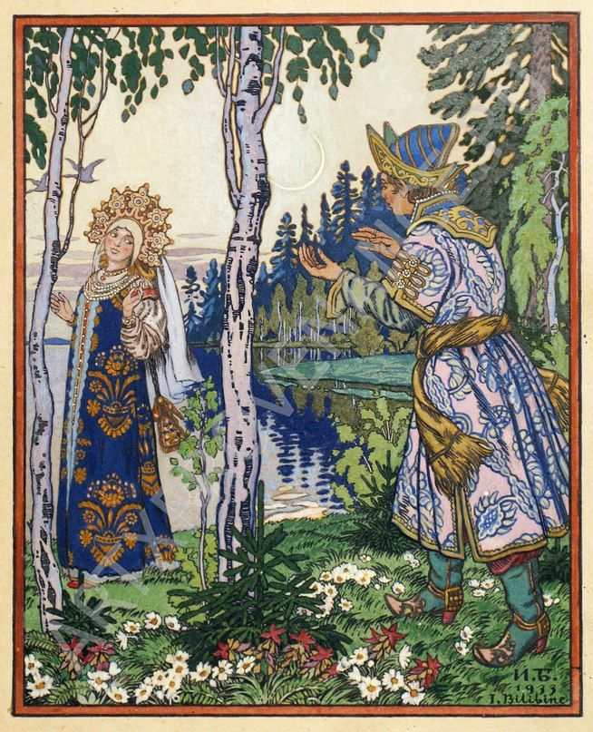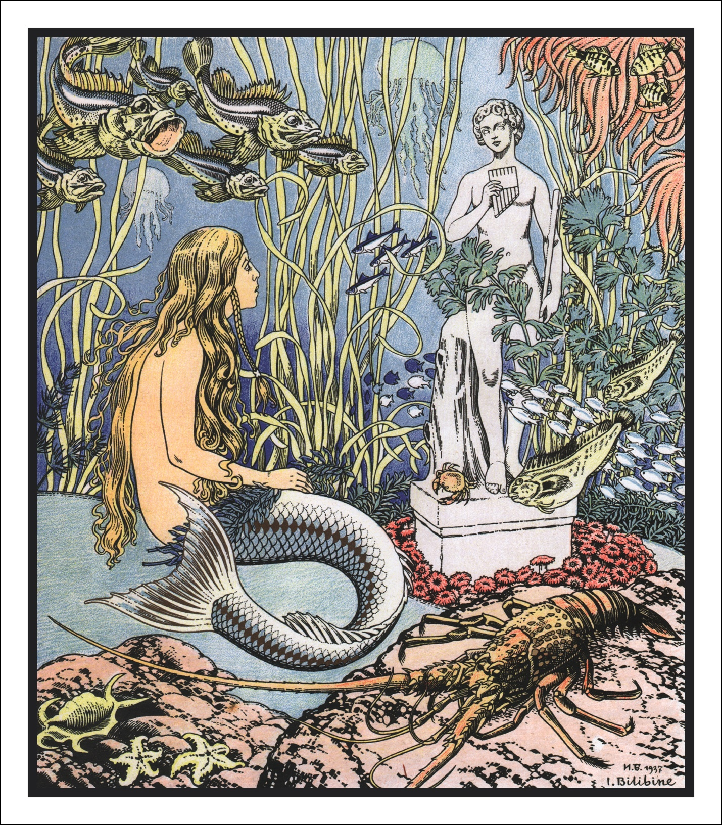

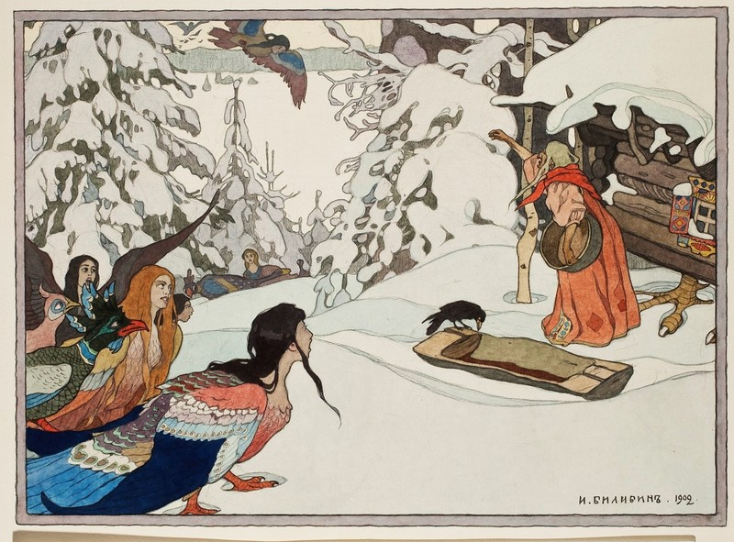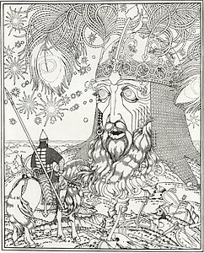

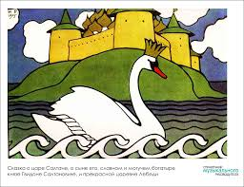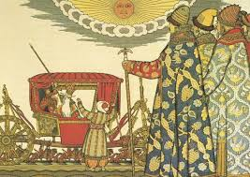
Серия открыток «Богатыри»

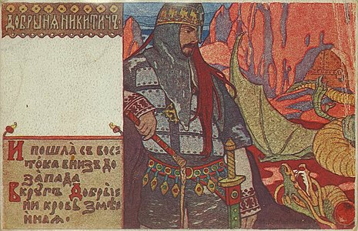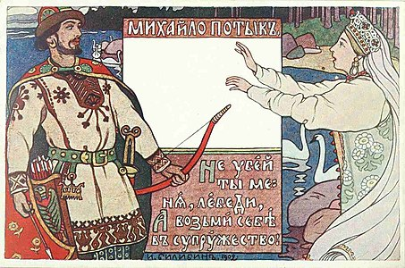
Добрыня Никитич. 1902 Михайло Потык. 1902

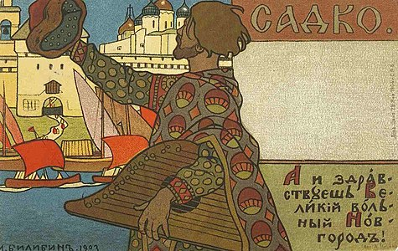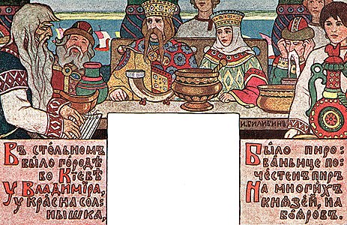
Садко. 1903 Пир у князя Владимира. 1902
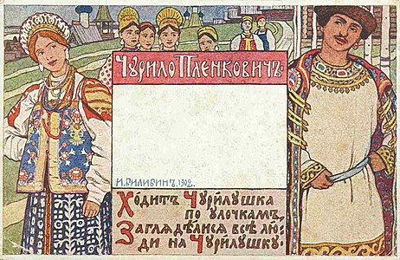
Чурило Пленкович

Список используемой литературы.
Архивные материалы
АРЭМ Ф. 1. Оп. 2. Д. 37. – Переписка с художником И. Я. Билибиным, командированным музеем для собирания этнографических предметов в Северных губерниях; описи предметов. 15 апреля 1903 – апрель 1906.
АРЭМ Ф. 1. Оп. 2. Д. 37. Л. 1. – Удостоверение И.Я. Билибина на командировку в Северные губернии от Управления Русским музеем императора Александра III. 1902 г.
АРЭМ Ф. 1. Оп. 2. Д. 37. Л. 13. – Письмо И.Я. Билибина Е.А. Ляцкому. 21.12. 1904 г.
Публикации
- Билибин И.Я. Народное творчество русского Севера // Мир искусства. 1904. – № 11. – С. 306.
- Билибин И.Я. Остатки искусства в русской деревне // Журнал для всех. 1904. – № 10. – С. 609.
- Русские народные сказки / Рис. И.Я. Билибина. – СПб: Терра, 1992.

